Informazioni tecniche
Manuale officina KDI 1903TCR / KDI 1903TCRE5 (Rev. 17.8)



Registrazione modifiche al documento
Qualsiasi modifica di questo documento deve essere registrata dall`ente compilatore, con la compilazione della tabella.

Rilasciato da | Codice | Revisione | Data di emissione | Data revisione | Redatto da | Visto
 | manoff

Istruzioni originali
KOHLER si riserva il diritto di modificare in qualunque momento i dati contenuti in questa pubblicazione.

Sommario
1. TITOLO 1 2
1.1. Asdfsdfsdf 2
1.2. Asdfsdfsdfggg 2

Informazioni tecniche

Dati tecnici motore
SPECIFICHE COSTRUTTIVE E DI FUNZIONAMENTO
GENERALITÀ | UNITÀ DI MISURA | KDI 1903 TCR | KDI 2504 TCR
Ciclo di funzionamento |  | 4 tempi
Cilindri | N° | 3 | 4
Alesaggio x corsa | mm | 88x102
Cilindrata | cm ³ | 1861 | 2482
Rapporto di compressione |  | 17.4:1
Aspirazione |  | Sovralimentato con Turbo compressore
Raffreddamento |  | Liquido
Rotazione albero a gomiti (vista dal lato volano) |  | Antioraria
Sequenza di combustione |  | 1-3-2 | 1-3-4-2
Distribuzione
Valvole per cilindro | N° | 4
Distribuzione |  | Aste e bilancieri - Albero a camme nel basamento
Punterie |  | Idrauliche
Iniezione |  | Diretta - Common Rail
Peso del motore a secco | Kg | 233 | 267
Massima inclinazione di funzionamento continua a 30' | α | 25°
Massima inclinazione di funzionamento discontinuo 1' | α | 35°
Volume aria aspirata (2600 giri/min) | m ³ /h | 2.4 | 2.8
POTENZA E COPPIA
GENERALITÀ | UNITÀ DI MISURA | KDI 1903 TCR | KDI 2504 TCR
Regime MAX . di esercizio | Rpm | 2600
Potenza MAX . di esercizio (ISO TR 14396 - SAE J1995 - CE 97/68) | kW | 42 | 55.4
Coppia massima (a 1500 giri/min) | Nm | 225 | 300
Carico assiale ammissibile albero a gomiti | Kg | 300
CONSUMI
GENERALITÀ | UNITÀ DI MISURA | KDI 1903 TCR | KDI 2504 TCR
Consumo specifico carburante (best point) | g/kWh | 210
Consumo olio | %Fuel | < 0.05
CIRCUITO ALIMENTAZIONE CARBURANTE
GENERALITÀ | UNITÀ DI MISURA | KDI 1903 TCR | KDI 2504 TCR
Tipo di carburante |  | Diesel UNI-EN590 - ASTM D975
Pompa alimentazione ad alta pressione |  | DENSO HP3
Alimentazione carburante |  | Pompa elettrica bassa pressione (se necessaria)
Filtro carburante
Superficie filtrante | cm ² | 2300
Grado di filtrazione | µm | 5
Pressione massima all'ingresso pompa alimentazione | bar | 0,2
CIRCUITO LUBRIFICAZIONE
GENERALITÀ | UNITÀ DI MISURA | KDI 1903 TCR | KDI 2504 TCR
Lubrificante

Olio prescritto |  | Vedere Par. 2.4
Alimentazione forzata |  | Pompa a lobi
Capacità coppa olio ( MAX .) | Lt. | 8,9 | 11,5
Interruttore pressione olio
Pressione di intervento ( MIN. ) | bar | 0.8±0.1
Filtro olio
Pressione massima di esercizio | bar | 4.0
Grado di filtrazione | µm | 17±2
Superficie filtrante | cm ² | 1744
CIRCUITO RAFFREDDAMENTO
GENERALITÀ | UNITÀ DI MISURA | KDI 1903 TCR | KDI 2504 TCR
Liquido refrigerante | % | Vedere Par. 2.6
Pompa refrigerante | Lt./min | 75
Valvola termostatica
Temperatura di apertura | °C | +79
Corsa a 91 °C | mm | 7.50
Ricircolo liquido | Lt./h | 9
IMPIANTO ELETTRICO - ELETTROVENTOLA
GENERALITÀ | UNITÀ DI MISURA | KDI 1903 TCR | KDI 2504 TCR
Tensione nominale circuito | V | 12
Alternatore esterno (corrente nominale) | A | 80
Potenza motorino di avviamento | kW | 2
Assorbimento elettrico sistema, escluso:  scaldiglia, pompa elettrica, elettroventola, motorino avviamento | W | 25
Spia temperatura liquido di raffreddamento
Temperatura intervento spia | °C | +100/+110

Ingombro motore (mm)
NOTA : le quote di ingombro variano in base alla configurazione del motore.

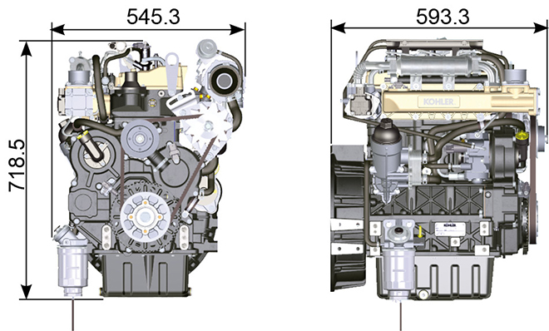
Fig 2.1

Prestazioni
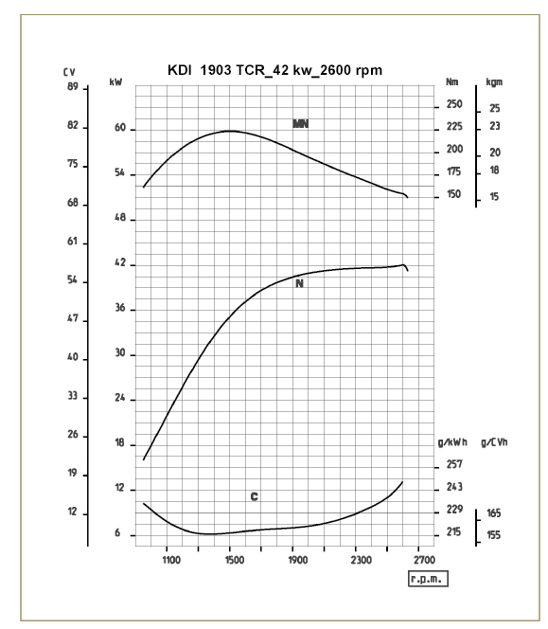

Fig. 2.3
N = Curva di potenza
MN = Curva di coppia
C = Curva del consumo specifico

NOTA: Per le curve di potenza, di coppia motrice, consumi specifici a regimi diversi di quelli sopra riportati consultare la KOHLER .

Legenda

- N (ISO TR 14396 - SAE J1995 - CE 97/68) POTENZA AUTOTRAZIONE: Servizi discontinui a regime e carico variabili. Prestazione erogabile del motore in condizioni discontinue a regime e a carico variabile.

- MN: = CURVA DI COPPIA: Detto anche momento torcente, è la spinta che il motore applica, tramite trasmissione. E' alla coppia massima che si ha il massimo rendimento del motore.

- C = CURVA DEL CONSUMO SPECIFICO: Consumo del motore in un dato tempo, per un certo numero di giri. Espresso in g/kW (grammi/chilowatt) esprime il rendimento del carburante.

* Le curve sopra indicate sono da ritenersi indicative in quanto dipendono dal tipo applicazione e della centralina ECU.

- Le potenze indicate nel diagramma si riferiscono a motore con rodaggio ultimato, munito di filtri aria e marmitta, alla pressione atmosferica di 1 Bar e alla temperatura ambiente di +20°C
- La potenza massima è garantita con una tolleranza del 5%.


Avvertenza

- La non approvazione da parte della KOHLER di eventuali modifiche ne solleva la stessa da eventuali danni che il motore può subire.

Olio


Importante

- Il motore può danneggiarsi se fatto lavorare con livello olio non corretto.
- Non superare il livello MAX. poichè la sua combustione può provocare un brusco aumento della velocità di rotazione.
- Utilizzare unicamente l'olio prescritto al fine di garantire una adeguata protezione, efficenza e durata del motore.
- Impiegando olio di qualità inferiore a quello prescritto, la durata del motore ne risulterà notevolmente compromessa.
- La viscosità dell'olio deve essere adeguata alla temperatura ambiente in cui il motore opera.


Pericolo

- Il prolungato contatto della pelle con l'olio motore esausto può essere causa di cancro all'epidermide.
- Se il contatto con l'olio fosse inevitabile, lavarsi accuratamente le mani con acqua e sapone non appena possibile.
- Per lo smaltimento dell'olio esausto fare riferimento al Par. DISMISSIONE e ROTTAMAZIONE .
2.4.1 Classificazione olio SAE
- Identifica gli oli in base alla viscosità, non tenendo conto di nessun altra caratteristica qualitativa.
- Il codice è costituito da due numeri che indicano e devono corrispondere, alla temperatura ambiente in cui il motore opera, con un'interposizione di un " W ", dove il primo numero determina il valore in condizione di temperature rigide, mentre il secondo determina il valore in condizione di temperature elevate.
2.2
OLIO PRESCRITTO
 |  | TCR STAGE-V (*1) (*2) | TCR TIER IV FINAL (*1) | TCR/D TIER III o NON CERTIFICATO (*3)
CON SPECIFICHE | API | CJ-4 Low S.A.P.S  CK-4 Low S.A.P.S | CJ-4 Low S.A.P.S  CK-4 Low S.A.P.S | CI-4 Plus  CI-4  CH-4
CON SPECIFICHE | ACEA | E6 Low S.A.P.S. | E6 Low S.A.P.S. | E7  E4
VISCOSITA' | SAE | 10w-30 (-25°c ÷ +40°C) 10w-40 (-25°C ÷ +50°C)  5w-30 (-30°c ÷ +40°C)  5w-40 (-30°c ÷ +50°C)  0w-40 (-40°c ÷ +50°C) | 10w-30 (-25°c ÷ +40°C) 10w-40 (-25°C ÷ +50°C)  5w-30 (-30°c ÷ +40°C)  5w-40 (-30°c ÷ +50°C)  0w-40 (-40°c ÷ +50°C) | 10w-30 (-25°c ÷ +40°C) 10w-40 (-25°C ÷ +50°C)  5w-30 (-30°c ÷ +40°C)  5w-40 (-30°c ÷ +50°C)  0w-40 (-40°c ÷ +50°C)

- La tecnologia Low S.A.P.S. (olio con basso contenuto di ceneri solfate, fosforo e zolfo) mantiene il catalizzatore in buone condizioni di funzionamento. La presenza di ceneri solfate, fosforo e zolfo e zolfo, nel tempo, causano l’intasamento del catalizzatore e la sua conseguente inefficienza.
- Per quanto riguarda l’olio Mid S.A.P.S., il livello di ceneri solfate è lo stesso dell’olio API CJ-4 ≤ 1,0%, ma secondo la standardizzazione ACEA questi oli sono indicati come Mid SAPS.
- La filtrazione dell’olio è estremamente importante per il corretto funzionamento e la giusta lubrificazione; cambiare regolarmente i filtri come specificato in questo manuale.
(*1) NOTA : NON utilizzare carburante con contenuto di zolfo superiore a 15ppm.

(*2) - Su tutti i motori conformi alla normativa emissioni Stage-V (motori provvisti di dispositivo DPF), l'olio da utilizzare deve essere obbligatoriamente conforme con la specifica API CJ-4 Low S.A.P.S o ACEA E6 Low S.A.P.S.

(*3) - NOTA : Gli oli Low S.A.P.S. con ceneri solfatate <1% non possono essere usati con carburanti con contenuto di zolfo > 50ppm.

(*3) - NOTA: NON utilizzare carburante con contenuto di zolfo superiore a 500ppm.

Carburante
  Importante  - L’uso di altri tipi di carburante può causare danni al motore. Non usare carburante diesel sporco o miscele di carburante diesel e acqua poiché possono causare gravi danni al motore.  - Qualsiasi danno derivante dall’uso di carburanti diversi da quelli raccomandati non sarà coperto dalla garanzia. |   Avvertenza  - L’uso di carburante adeguatamente filtrato previene l’intasamento dell’impianto di iniezione. Pulire immediatamente qualsiasi fuoriuscita di carburante durante il rifornimento.  - Non conservare il carburante in contenitori galvanizzati (ovvero ricoperti di zinco). Il carburante all’interno di un contenitore galvanizzato genera una reazione chimica, producendo composti che intasano velocemente i filtri o causa guasti alla pompa di iniezione e/o agli iniettori.  - Eventuali guasti derivanti dall'utilizzo di carburante diverso da Tab. 2.3, 2.4 non saranno coperti da garanzia.
Numero di cetano minimo 40. È preferibile un numero di cetano maggiore di 47, soprattutto per temperature inferiori a –20 °C (–4 °F) o altitudini superiori a 1675 m (5500 piedi).

2.3
Certificatione --> | Stage 5  Stage 4  Stage 3B | Stage 3A | Tier IVF | Tier III | non certificati (*1) | NOTE  *1: nei paesi dove il carburante ha basse proprietà lubrificanti, il filtro carburante primario deve essere provvisto di dosatore di lubrificante.  Contattare Kohler per informazioni sul filtro approvato per questo scopo .
Tipo di Carburante --> | (EN 590 - DIN 51628) |  |  |  | (EN 590 - DIN 51628) | Non usare oli vegetali come biocarburante non conforme alla normativa EN590.
Tipo di Carburante --> | HVO 100% (EN 15940) |  |  |  |  | Coppia e Potenza potrebbe essere inferiore dall' 1% al 5% dovuto alla bassa densità del carburante rispetto al carburante diesel.
Tipo di Carburante --> | Carburante militare NATO F-54 (S = 10 ppm)
Tipo di Carburante --> | JIS K 2204 No.1, No.2
Tipo di Carburante --> |  |  | Grade 1-D S15 |  |  | Per ambienti con temperature inferiori agli 0°C (32°F) senza diesel artico disponibile (Grade 1-D S15, Grade 2-D S15, ASTM D 975) usare i seguenti additivi per prevenire possibili danni al motore con bassi carichi in ambienti freddi:  - Power Service Diesel Fuel Supplement+Cetane Boost  Additivi differenti non sono ammessi.  L'uso degli additivi ammessi non ha alcun impatto sulla tabella della manutenzione programmata.  Non usare oli vegetali come biocarburante non conforme alla normativa ASTM D975 Grade1 and Grade2.
Tipo di Carburante --> |  |  | Grade 2-D S15
Tipo di Carburante --> |  | carburante con contenuto di zolfo S < 500 ppm |  | carburante con contenuto di zolfo S < 500 ppm
Tipo di Carburante --> |  | carburante con alto contenuto di zolfo S < 2000 ppm |  | carburante con alto contenuto di zolfo S < 2000 ppm
Tipo di Carburante --> |  |  |  |  | F-34/F-35 (kerosene, ad uso NATO) | Funzionamento con Jet Fuels  I carburanti Jet possono essere utilizzati solo con motore provvisto di filtro carburante primario con dosatore di lubrificante.  A causa della minore densità e della perdita maggiore di volume di carburante a causa della minore viscosità, a seconda della velocità e della coppia del motore, è possibile una perdita di potenza fino al 10%.  Ci sono alcune proprietà problematiche del carburante tra i jet fuel elencati (viscosità, capacità lubrificanti e basso punto di ebollizione). È prevedibile un leggero aumento dell'usura del sistema di iniezione che può portare ad una durata statisticamente più breve di questi componenti. Il contenuto di zolfo deve essere inferiore a 2000 ppm.
 |  |  |  |  | F-44 (kerosene, ad uso NATO)
 |  |  |  |  | F-63 (kerosene, ad uso NATO, equivalente a F-34/F-35 con additivi)
 |  |  |  |  | JP-8 (kerosene, ad uso militare USA)
 |  |  |  |  | JP-5 (kerosene, ad uso militare USA)
 |  |  |  |  | Jet A (kerosene per aviazione civile)
 |  |  |  |  | Jet A1 (kerosene per aviazione civile)

2.4
ADDITIVI CARBURANTE | NOTE
Additivi carburanti con funzioni biocida/alghicida sono ammessi solo in caso di carburante stoccato in serbatoio per lunghi periodi (un anno o più). | Per i prodotti suggeriti, contattare lo staff Kohler.
Questi additivi devono essere diluiti in percentuale secondo la prescrizione del prodotto durante il riempimento del serbatoio. | Per i prodotti suggeriti, contattare lo staff Kohler.
Additivi carburante con funzioni differenti non sono ammessi. | Per i prodotti suggeriti, contattare lo staff Kohler.

Raccomandazioni sul refrigerante
Usare liquido refrigerante a base di una miscela composta dal 50% di acqua demineralizzata e dal 50% di glicole etilenico a basso contenuto di silicato. Usare un refrigerante OAT per impieghi gravosi di lunga durata o a durata prolungata privi di silicati, fosfati, borati, nitriti e ammine

Possono essere utilizzati i seguenti refrigeranti a base di glicole etilenico per tutti i modelli della famiglia di motori KDI:

- OAT (Organic Acid Technology) a basso contenuto di silicati: ASTM D-3306 D-6210
- HOAT (Hybrid Organic Acid Technology) a basso contenuto di silicati: ASTM D-3306 D-6210

I refrigeranti di cui sopra, in formulazioni concentrate, devono essere miscelati con acqua distillata, deionizzata o demineralizzata. Se disponibile, può essere usata direttamente una formulazione premiscelata (al 40-60% o al 50-50%).

Importante
- Non mescolare refrigeranti a base di glicole etilenico e glicole propilenico. Non mescolare refrigeranti a base di OAT e HOAT. La durata delle prestazioni dei refrigeranti OAT può essere drasticamente ridotta se contaminati con refrigeranti contenenti nitriti.
- Non usare refrigeranti per il settore automobilistico. Questi refrigeranti non contengono gli additivi giusti per proteggere i motori diesel per impieghi gravosi.

I refrigeranti OAT sono esenti da manutenzione fino a 6 anni o 6000 ore di funzionamento, purché l’impianto refrigerante sia rabboccato usando lo stesso tipo di refrigerante. Non miscelare diversi tipi di refrigerante. Testare annualmente le condizioni del refrigerante usando delle strisce per il controllo del refrigerante.
I refrigeranti HOAT non sono tutti esenti da manutenzione e si raccomanda di aggiungere SCA (Supplemental Coolant Additive, additivi di raffreddamento supplementari) al primo intervallo di manutenzione.

Caratteristiche batterie
Batteria non di fornitura Kohler

Tab. 2.7
BATTERIE CONSIGLIATE
TEMPERATURA AMBIENTE | TIPO BATTERIA
≥ - 15°C | 100 Ah - 800 CCA/SAE
< -15°C | 120 Ah - 1000 CCA/SAE

Manutenzione periodica
Gli intervalli di manutenzione preventiva nelle Tab. 2.8, Tab. 2.9, Tab. 2.10 e Tab. 2.11 sono relativi all'utilizzo del motore in condizioni di esercizio normali e con carburante e olio conformi alle caratteristiche tecniche raccomandate in questo manuale.

2.8
CONTROLLO E PULIZIA
DESCRIZIONE OPERAZIONE | FREQUENZA (ORE)
DESCRIZIONE OPERAZIONE | 100 | 250 | 500 | 5000
Livello olio motore ⁽⁸⁾
Livello refrigerante ⁽⁸⁾⁽⁹⁾
Cartuccia filtro aria a secco ⁽²⁾
Superfice di scambio radiatore e Intercooler ⁽²⁾⁽⁸⁾
Cinghia alternatore standard ⁽⁸⁾
Cinghia alternatore Poly-V ⁽⁸⁾
Componenti in gomma
Motorino di avviamento
Alternatore
2.9
SOSTITUZIONE
DESCRIZIONE OPERAZIONE |  | FREQUENZA (ORE)
 |  | 500 | 2000 | 5000
Cartuccia filtro aria a secco ⁽²⁾
Manicotto di aspirazione (filtro aria - collettore aspirazione) ⁽⁷⁾
Manicotti liquido refrigerante ⁽⁷⁾
Tubi carburante ⁽⁷⁾
Tubi Delta-P > DPF ( Consultare la circolare tecnica 700035 )
Cinghia alternatore | Cinghia alternatore standard (trapezoidale) ⁽³⁾
Cinghia alternatore | Cinghia Poly-V in condizioni gravose
Cinghia alternatore | Cinghia Poly-V in condizioni normale
Liquido refrigerante | OAT
Liquido refrigerante | HOAT ⁽¹⁰⁾

2.10
SOSTITUZIONE DELLA CARTUCCIA DEL FILTRO DELL’OLIO E DELL’OLIO MOTORE
VERSIONE MOTORE | FREQUENZA (ORE)
VERSIONE MOTORE | 250 | 500
KDI TCR Tier 4 final – Stage IIIB – Stage IV- Stage V ⁽¹⁾
KDI TCR/D Tier 3 – Stage IIIA ⁽¹⁾ ⁽¹¹⁾
KDI TCR/D non certificati ⁽¹⁾

2.11
SOSTITUZIONE DELLA CARTUCCIA DEL PREFILTRO E DEL FILTRO DEL CARBURANTE
VERSIONE MOTORE | FREQUENZA (ORE)
VERSIONE MOTORE | 250 | 500
KDI TCR Tier 4 final – Stage IIIB – Stage IV- Stage V ⁽¹⁾
KDI TCR/D Tier 3 – Stage IIIA ⁽¹⁾
KDI TCR/D non certificati ⁽¹⁾
(1) - In caso di scarso utilizzo: 12 mesi.

(2) - Il periodo di tempo che deve intercorrere prima di controllare gli elementi del filtro dipende dall’ambiente in cui viene usato il motore. Il filtro dell’aria deve essere pulito e sostituito più frequentemente in condizioni molto polverose.

(3) - In caso di scarso utilizzo: 36 mesi.
(7) - Gli intervalli di sostituzione sono puramente indicativi, dipendono fortemente dalle condizioni ambientali e dallo stato dei tubi rilevato durate le regolari ispezioni visive.
(8) - Il primo controllo deve essere eseguito dopo 10 ore.
(9) - Testare annualmente le condizioni del refrigerante usando delle strisce per il controllo del refrigerante.
(10) - Si raccomanda di aggiungere SCA (Supplemental Coolant Additive, additivi di raffreddamento supplementari) al primo intervallo di manutenzione.
(11) - Vedi Cap. 2.5, "Motori KDI a iniezione elettronica certificati per le emissioni equivalenti Tier 3 – Stage IIIA (motori EGR)" e "Motori KDI a iniezione elettronica non certificati (motori senza EGR)".

Circuito carburante
2.9.1 Circuito iniezione (pressione 2000 bar) (Fig 2.4) I materiali dei componenti del circuito carburante (tubi, serbatoio, filtri, ecc..) e gli eventuali trattamenti superficiali devono essere esenti da elementi chimici che, trasportati nel carburante, compromettono nel tempo la funzionalità degli elettroiniettori (intasamento dei fori).

L'elemento più critico è lo zinco (Zn), quindi è tassativamente vietato l'uso di componenti zincati.

Altri elementi dannosi sono indicati nella tabella sottostante.

Tab 2.12
INQUINANTI | VALORI LIMITE PRESENZA NEL CARBURANTE | VALORE LIMITE
Zn (Zinco) | - Lo Zinco (Zn) viene eluito dalla gomma della linea di alimentazione. Il carbossilato (Zn) in aumento aderisce ai componenti del sistema di iniezione reagendo con l'acido carbossilico presente nel carburante.  - In caso di variazione della quantità iniettata, l'alto contenuto di Zinco (Zn) (Zn≥1ppm) può ostruire l'iniettore, provocandone il malfunzionamento.  - Il limite massimo di zinco (Zn) consentito è ≤ 0.3ppm. | Zn ≤ 0.3ppm
Pb (Piombo) | - Il Piombo (Pb) viene eluito dalle vernici che rivestono i serbatoi. Il carbossilato (Pb) in aumento aderisce ai componenti di iniezione reagendo con l'acido carbossilico presente nel carburante.  - In caso di variazione della quantità iniettata, l'alto contenuto di Piombo (Pb) può ostruire l'iniettore, provocandone il malfunzionamento.  - Il limite massimo di piombo (Pb) consentito è pari a quello dello zinco (Zn). | Pd ≤ 0.3ppm
Na (Sodio) | - Il carbossilato (Na), aderendo ai componenti di iniezione in quantità ≥ 0.5 ppm, può generare una reazione con l'acido carbossilico contenuto nel carburante.  - In caso di variazione della quantità iniettata, l’alto contenuto di sodio (Na) può ostruire l'iniettore, provocandone il malfunzionamento.  - In questo caso specifico, NaOH rappresenta i residui generati dai processi di produzione di bio carburante.  - Na ≥ 0.3 ppm è il valore limite per evitare il problema. La combinazione di K e Na in metalli alcalini equivalenti deve essere minore di 0.3 ppm. | Na + K ≤ 0.3ppm
K (Potassio) |  | Na + K ≤ 0.3ppm
Ca (Calcio) | - L'adesione del carbossilato (Ca) ai componenti di iniezione è attualmente in fase di studio.  - Il valore massimo ammesso quando si usa carburante B100 e con specifiche EN 14214, aventi un contenuto del 7%, è pari a 0.3 ppm. | Ca + Mg ≤ 0.3ppm
Mg (Magnesio) |  | Ca + Mg ≤ 0.3ppm
Cu (Rame) | - Il rame (Cu) nel carburante può causare una usura irregolare del catalizzatore e l'occlusione dei fori degli iniettori.  - In caso di variazione della quantità iniettata, l’alto contenuto di Rame (Cu) può provocare l'ostruzione dell'iniettore.  - Il limite massimo consentito è pari a quello dello zinco (Zn). | Cu ≤ 0.3ppm
Ba (Bario) | - La variazione dei livelli di bario (Ba) contenuti nel carburante possono causare l'ostruzione dell'iniettore.  - Il limite massimo consentito è pari a quello dello zinco (Zn). | Ba ≤ 0.3ppm
P (Fosforo) | - Il Fosforo (P) nel carburante può causare una usura precoce del catalizzatore.  - Non ci sono al momento controindicazioni per gli apparati di iniezione.  - Il valore massimo ammesso è di 0,3ppm quando si usa carburante B100 e con specifiche EN 14214, aventi un contenuto del 7%. | P ≤ 0.3ppm
Na - K - Ca - Mg - P | Questi metalli sono soggetti alle specifiche di cui alla norma EN14214

Importante

- Il sistema di iniezione ad alta pressione è estremamente suscettibile a danni se il carburante è contaminato.
- E' estremamente importante che tutti i componenti interessati del circuito iniezione siano rigorosamente puliti prima che i componenti vengano rimossi.
- Lavare e pulire accuratamente il motore prima di eseguire la manutenzione.
- La contaminazione del sistema di iniezione puo causare un cedimento prestazionale o avarie del motore.
- Il lavaggio del motore, con una lancia ad alta pressione, deve essere effettuato a un distanza superiore ai 200 mm dal motore.

Il circuito di alimentazione del carburante è in bassa pressione dal serbatoio 1 fino alla pompa iniezione carburante ad alta pressione 5 .  NOTA: La rappresentazione del serbatoio è puramente indicativa. Componente non necessariamente fornito da KOHLER .  Tab 2.13 | 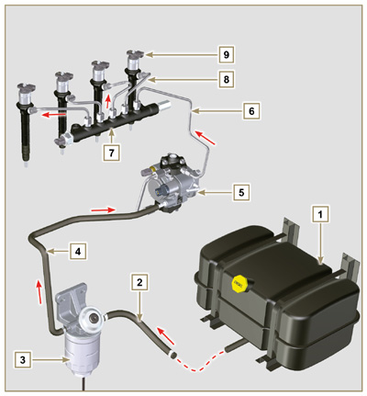  Fig 2.4
  POS. | DESCRIZIONE
  1 | Serbatoio carburante
  2 | Tubo carburante in bassa pressione dal serbatoio al filtro carburante
  3 | Filtro carburante
  4 | Tubo carburante in bassa pressione dal filtro carburante alla pompa iniezione carburante ad alta pressione
  5 | Pompa iniezione carburante ad alta pressione
  6 | Tubo carburante in alta pressione dalla pompa iniezione carburante ad alta pressione al Common Rail
  7 | Common Rail
  8 | Tubi carburante in alta pressione dal Common Rail agli elettroiniettori
  9 | Elettroiniettori
2.9.2 Circuito rifiuto carburante  Il circuito rifiuto carburante è a bassa pressione.  NOTA: La rappresentazione del serbatoio è puramente indicativa. Componente non necessariamente fornito da KOHLER .  Tab 2.14 | 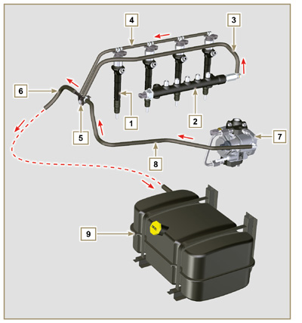  Fig 2.5
  POS. | DESCRIZIONE
  1 | Elettroiniettori
  2 | Common Rail
  3 | Tubo rifiuto carburante in bassa pressione dal Common Rail al distributore rifiuto carburante
  4 | Tubi rifiuto carburante in bassa pressione dagli elettroiniettori al distributore rifiuto carburante
  5 | Distributore rifiuto carburante in bassa pressione
  6 | Tubo rifiuto carburante in bassa pressione dal distributore rifiuto al serbatoio carburante
  7 | Pompa iniezione carburante ad alta pressione
  8 | Tubo rifiuto carburante in bassa pressione dalla pompa iniezione al distributore rifiuto carburante
  9 | Serbatoio carburante

2.9.3 Pompa iniezione ad alta pressione (2000 bar)  Importante  - NON utilizzare il tubo collegamento cilindri 5 come maniglia di trasporto o movimentazione, per evitare danneggiamenti o perdite di carburante; per la movimentazione della pompa iniezione vedere il Par. 2.17.1  - La pompa iniezione NON è riparabile.  - NON è possibile eseguire nessuna manutenzione sul sensore di temperatura del carburante 7 , in quanto è parte integrante della pompa iniezione.  - NON tentare di rimuovere il sensore di temperatura 7 dalla pompa. Se il sensore 7 è difettoso sostituire la pompa iniezione.  - NON è possibile eseguire nessuna manutenzione sulla valvola regolazione aspirazione carburante 6 in quanto è parte integrante della pompa iniezione.  - NON tentare di rimuovere la valvola regolazione aspirazione carburante 6 dalla pompa iniezione. Se la valvola è difettosa sostituire la pompa iniezione.  NOTA: In caso di perdita dal circuito alta pressione non intervenire a motore in funzione, ma spegnerlo ed attendere 5 - 10 minuti prima di controllare la perdita.  La pressione in ingresso alla pompa iniezione deve essere compresa tra 300 mbar (aspirazione senza pompa elettrica d'alimentazione) e 200 mbar (con pompa elettrica d'alimentazione).  La pompa iniezione è azionata dal moto dell'albero a gomito tramite un ingranaggio e invia il carburante in alta pressione al Common Rail.  NOTA: Il tubo di alimentazione (sul raccordo 8 ) e di rifiuto carburante (sul raccordo 9 ), hanno un diametro diverso. 5  Tab 2.15 | 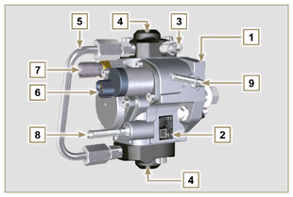  Fig 2.6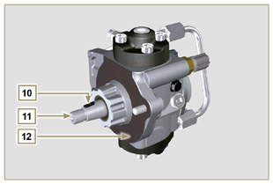  Fig 2.7
  POS. | DESCRIZIONE COMPONENTI
  1 | Pompa iniezione carburante ad alta pressione
  2 | Targhetta identificativa con codice QR
  3 | Raccordo uscita alta pressione al Common Rail
  4 | Alloggiamento pompanti
  5 | Tubo collegamento alloggiamento pompanti
  6 | Valvola regolazione aspirazione carburante
  7 | Sensore temperatura carburante
  8 | Raccordo entrata carburante
  9 | Raccordo rifiuto carburante
  10 | Chiavetta posizionamento albero su ingranaggio comando pompa
  11 | Albero comando pompa
  12 | Guarnizione

2.9.4 Elettroiniettore É equipaggiato con un solenoide integrale che, quando eccitato elettronicamente, gestisce una valvola pilota all'interno dell'elettroiniettore, che permette di avviare l'iniezione di carburante.  Il segnale in uscita alla ECU è di tipo digitale.  Importante  - L'elettroiniettore NON è riparabile.  - Gli elettroiniettori sono tarati individualmente.  - NON sono intercambiabili tra i cilindri dello stesso motore o motori diversi.  - Se un nuovo (o diverso) elettroiniettore viene montato sul motore, il nuovo codice di taratura (codice QR) deve essere inserito nella centralina ECU tramite lo strumento per la diagnostica (ST_01) .  - NON montare elettroiniettori nuovi o differenti in assenza della strumentazione necessaria per l'inserimento del codice di taratura elettroiniettore.  - Il carburante contenente impurità causa gravi danni all'elettroiniettore.  - L' elettroiniettore per motori Stage V è differente e non è intercambiabile con le altre versioni motore. | 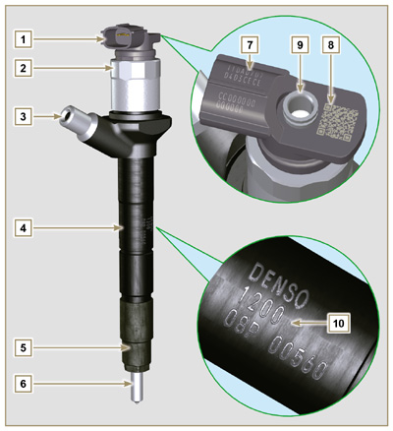  Fig 2.8  Tab 2.16
  POS. | DESCRIZIONE COMPONENTI
  1 | Connettore per comando solenoide
  2 | Ghiera chiusura solenoide e valvola
  3 | Raccordo entrata tubo alta pressione
  4 | Corpo elettroiniettore
  5 | Ghiera chiusura polverizzatore
  6 | Polverizzatore
  7 | Codice QR (Lettura visiva)
  8 | Codice QR (Lettura elettronica)
  9 | Raccordo tubo rifiuto
  10 | Codice identificativo elettroiniettore
2.9.5 Common Rail
Il carburante viene immesso a pressione nel Common Rail ( Pos. 3 ), dalla pompa iniezione carburante ad alta pressione. Il volume interno del Common Rail è ottimizzato per:
- ottenere il miglior compromesso per minimizzare i picchi di pressione dovuti alla ciclicità della mandata della pompa iniezione;
- l'apertura degli elettroiniettori;
- l'elevata rapidità di risposta del sistema alle richieste della centralina ECU.
Il sensore di pressione ( Pos. 5 ) misura la pressione del carburante nel Common Rail.
La valvola di sicurezza 2 , si apre solo nel caso la pressione interna del Common Rail supera il valore limite di 2400 bar.
La pressione all'interno del Common Rail è regolata dalla pompa iniezione carburante ad alta pressione tramite la valvola regolazione aspirazione carburante ( Pos. 6 Fig. 2.6 ).
Il carburante espulso dalla valvola di sicurezza viene immesso nel circuito di rifiuto tornando al serbatoio.

Importante

- Il Common Rail NON è riparabile.
- NON è possibile eseguire nessuna manutenzione sul sensore di pressione del carburante 5 e sulla valvola limitatrice 2 , in quanto sono parte integrante del gruppo Common Rail.
- NON rimuovere il sensore di pressione o la valvola limitatrice di pressione del carburante dal Common Rail.
- Se il sensore di pressione o la valvola limitatrice di pressione non sono funzionanti, sostituire il gruppo Common Rail completo.
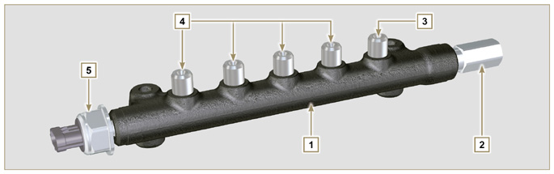
Fig 2.9

Tab 2.17
POS. | DESCRIZIONE COMPONENTI
1 | Common Rail
2 | Valvola limitatrice di pressione (rifiuto per sovrapressione)
3 | Raccordo entrata tubo dalla pompa iniezione carburante ad alta pressione
4 | Raccordi uscita per tubi mandata agli elettroiniettori
5 | Sensore pressione carburante

2.9.6 Filtro carburante Il filtro carburante è situato sul basamento del motore o in alternativa può essere montato sul telaio della macchina.  Tab 2.18  Tab 2.19 | 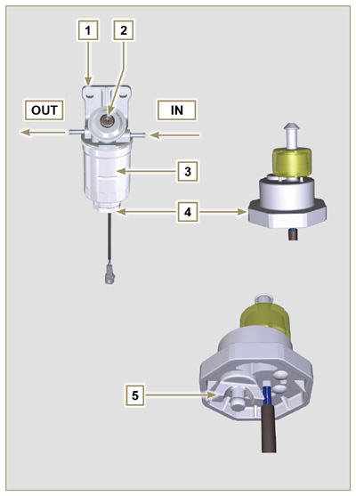  Fig 2.10
  POS. | DESCRIZIONE COMPONENTI
  1 | Supporto filtro carburante
  2 | Pulsante riempimento circuito carburante
  3 | Cartuccia
  4 | Sensore presenza acqua nel carburante
  5 | Dado a farfalla drenaggio filtro
  DESCRIZIONE | VALORE
  Superficie filtrante | 2.300 cm ²
  Grado di filtrazione | 5 µm
  Pressione max esercizio | 2.0 Bar
  Portata max | 190 litri/ora

2.9.7 Pompa elettrica carburante (opzionale)  Quando si installa la pompa carburante elettrica in un motore Diesel occorre:  - Rimuovere eventuali filtri montati all'entrata della pompa iniezione elettrica;  - Inserire un prefiltro tra il serbatoio e la pompa elettrica;  - La pompa elettrica può essere montata sull'applicazione ad una altezza massima dalla posizione del serbatoio di 500 mm.  - Inserire una valvola di non ritorno per evitare il funzionamento a secco dovuto allo svuotamento del condotto di aspirazione.  - La pressione di alimentazione data dalla pompa elettrica non deve superare la pressione di 0,2 bar all'ingresso della pompa iniezione carburante ad alta pressione.  Tab 2.20 | 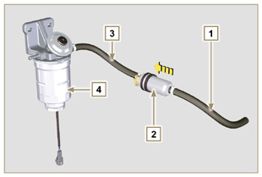  Fig 2.11
  POS. | DESCRIZIONE
  1 | Tubo arrivo dal serbatoio
  2 | Pompa elettrica
  3 | Tubo mandata al filtro carburante
  4 | Filtro carburante
2.9.8 Protezioni per componenti circuito iniezione carburante I componenti del circuito iniezione ad alta pressione sono particolarmente sensibili alle impurità.  Per evitare che impurità anche microscopiche possano accedere dai raccordi di entrata o uscita del carburante, è necessario chiudere questi accessi tramite appositi tappi non appena i vari tubi vengono smontati e disconnessi.  Lo smontaggio di qualsiasi componente del circuito iniezione non deve avvenire in ambienti polverosi.  I tappi di protezione devono rimanere chiusi nella propria scatola ( ST_40 ) fino al momento in cui devono essere utilizzati.  Porre particolare attenzione al momento dell'utilizzo dei tappi ed evitare qualsiasi contaminazione di polvere o sporcizia di qualsiasi genere.  Anche dopo l'utilizzo dei tappi illustrati in questo paragrafo, tutti i componenti del circuito di iniezione, devono essere riposti con cura in ambiente privo di qualsiasi tipo impurità.  Nelle Fig. 2.13, 2.14 e 2.15 vengono illustrati i tappi che devono essere utilizzati sui componenti del circuito di iniezione.  I tappi di protezione devono essere lavati accuratamente dopo ogni utilizzo e riposti nella loro scatola ST_40 .  Importante  - E' altamente consigliato avere questa pagina a vista durante le operazioni di smontaggio dei componenti del circuito iniezione carburante. | 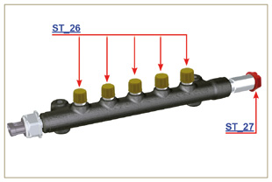  Fig 2.13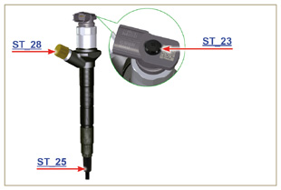  Fig 2.14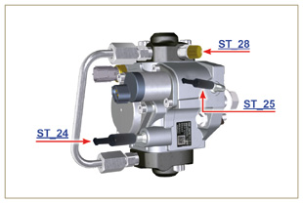  Fig 2.15

Circuito lubrificazione
2.10.1 Schema circuito lubrificazione La pompa olio è azionata dall'albero a gomito dal lato distribuzione.  Nei passaggi di colore verde l'olio è in aspirazione, in quelli di colore rosso l'olio è in pressione e in quelli di colore giallo l'olio è di ritorno verso la coppa olio 2 (non in pressione).  Tab 2.21  Tab 2.22 | 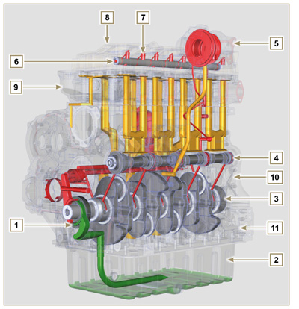  Fig 2.16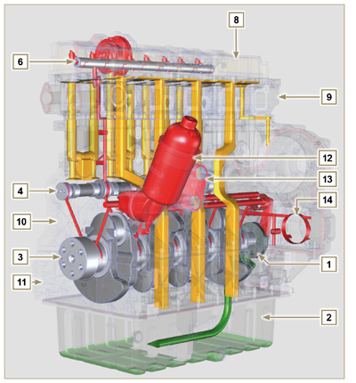  Fig 2.17
  COLORE | DESCRIZIONE
   | Olio in aspirazione
   | Olio in pressione
   | Olio di ritorno alla coppa olio
  POS. | DESCRIZIONE
  1 | Rotori pompa olio
  2 | Coppa olio
  3 | Albero a gomito
  4 | Albero a camme
  5 | Turbocompressore
  6 | Perno bilancieri
  7 | Punterie idrauliche
  8 | Cappello bilancieri
  9 | Testa motore
  10 | Basamento superiore
  11 | Basamento inferiore
  12 | Filtro olio
  13 | Oil Cooler
  14 | Alloggiamento
NOTA: Cliccare a fianco per riprodurre la procedura. | https://www.youtube.com/embed/Ig3XosQ8h0s?rel=0
2.10.2 Pompa olio I rotori della pompa olio sono di tipo trocoidale (a lobi) e vengono azionati dall'albero a gomito tramite chiavetta.  Il corpo pompa è situato all'interno del carter distribuzione.  E' tassativo montare i rotori con i riferimenti A visibili dall'operatore.  Tab 2.23 | 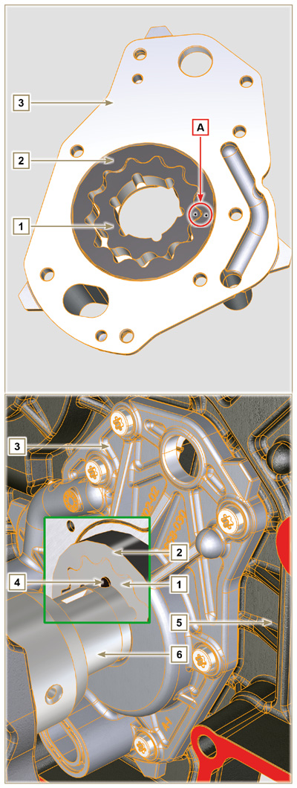  Fig 2.18
  POS. | DESCRIZIONE
  1 | Rotore interno
  2 | Rotore esterno
  3 | Carter pompa olio
  4 | Chiavetta comando pompa
  5 | Carter distribuzione
  6 | Albero a gomito

2.10.3 Filtro olio e Oil Cooler
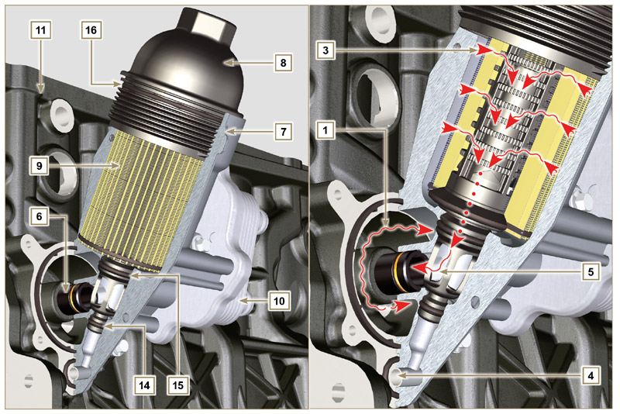
Fig 2.19

NOTA: svitando il coperchio porta cartuccia, l'olio contenuto nel supporto 7 , defluisce verso la coppa olio tramite il condotto di scarico 4 .
Tab 2.24  Tab 2.25 | 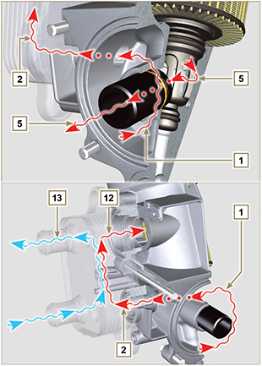  Fig 2.20
  POS. | DESCRIZIONE
  1 | Olio in arrivo dalla pompa
  2 | Olio in raffreddamento
  3 | Olio in filtraggio
  4 | Condotto scarico olio (ritorno in coppa olio)
  5 | Olio di ritorno nel circuito
  6 | Raccordo uscita dal filtro
  7 | Supporto filtro olio
  8 | Coperchio porta cartuccia
  9 | Cartuccia filtro olio
  10 | Radiatore olio (Oil Cooler)
  11 | Basamento
  12 | Olio diretto alla cartuccia
  13 | Liquido di raffreddamento
  14 | Guarnizione chiusura condotto scarico olio
  15 | Guarnizione chiusura camera di filtraggio olio
  16 | Guarnizione coperchio porta cartuccia
  DESCRIZIONE | VALORE
  Superficie filtrante | 2.300 cm ²
  Grado di filtrazione | 2 µm
  Pressione max esercizio | 4.0 Bar
  Portata max | 190 litri/ora

Circuito refrigerante
2.11.1 Schema circuito refrigerante
Tab 2.26 | 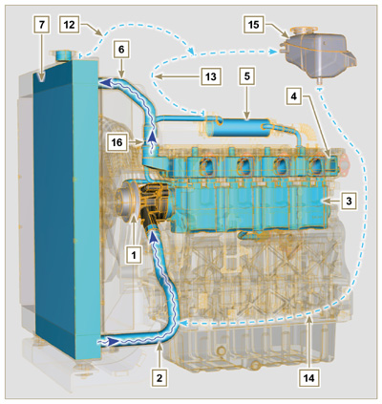  Fig 2.21
  POS. | DESCRIZIONE
  1 | Pompa refrigerante
  2 | Refrigerante in aspirazione
  3 | Raffreddamento cilindri
  4 | Raffreddamento testa
  5 | Raffreddamento gas EGR
  6 | Refrigerante in ritorno al radiatore
  7 | Refrigerante in raffreddamento nel radiatore
  8 | Raffreddamento valvola EGR
  9 | Refrigerante nell'Oil Cooler
  10 | Entrata refrigerante nell'Oil Cooler
  11 | Uscita refrigerante dall'Oil Cooler
  12 | Linea sfiato radiatore (al 15)
  13 | Linea sfiato EGR Cooler (al 15)
  14 | Linea ritorno in aspirazione
  15 | Vaschetta di compensazione
  16 | Valvola termostatica

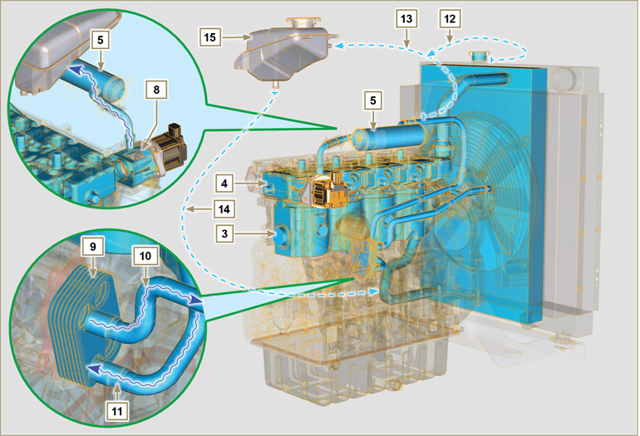
Fig 2.22

2.11.2 Pompa refrigerante  Tab 2.27 | 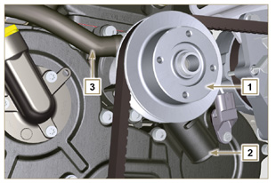  Fig 2.23
  POS. | DESCRIZIONE
  1 | Puleggia comando pompa refrigerante
  2 | Raccordo aspirazione refrigerante
  3 | Manicotto ritorno refrigerante dall'Oil Cooler
2.11.3 Radiatore con intercooler (opzionale)  Tab 2.28 | 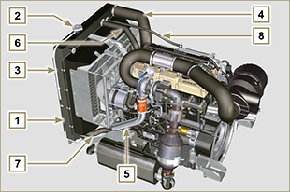  Fig 2.24
  POS. | DESCRIZIONE
  1 | Radiatore con intercooler
  2 | Tappo rifornimento refrigerante
  3 | Tubo di sfiato o rifiuto refrigerante radiatore
  4 | Manicotto aria (da Intercooler al collettore aspirazione)
  5 | Tubo mandata aria all'intercooler
  6 | Manicotto ritorno refrigerante
  7 | Manicotto aspirazione refrigerante
  8 | Tubo di sfiato o rifiuto refrigerante EGR Cooler
2.11.4 Valvola termostatica  Tab 2.29  Temperatura d'inizio apertura +79°C ± 2°C. | 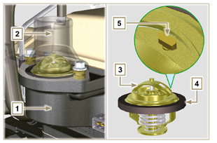  Fig 2.25
  POS. | DESCRIZIONE
  1 | Testa motore
  2 | Coperchio uscita refrigerante
  3 | Valvola termostatica
  4 | Guarnizione di tenuta
  5 | Foro disareazione
2.11.5 Raffreddamento gas circuito EGR (EGR Cooler)  Dispositivo che provvede al raffreddamento dei gas di scarico recuperati dal circuito EGR.  Tab 2.30 | 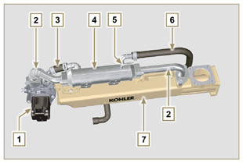  Fig 2.26
  POS. | DESCRIZIONE
  1 | Valvola EGR
  2 | Tubi di passaggio gas EGR
  3 | Manicotto uscita acqua
  4 | EGR Cooler
  5 | Raccordo spurgo acqua
  6 | Manicotto mandata acqua
  7 | Collettore di aspirazione

Circuito aspirazione e scarico
2.12.1 Turbocompressore  Il turbocompressore viene comandato tramite i Gas di scarico che attivano la turbina.  Importante  - Consultare il Par 2.18 .  Tab 2.31 | 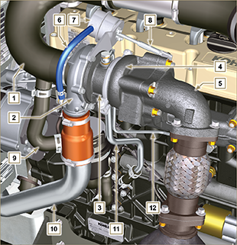  Fig 2.27
  POS. | DESCRIZIONE
  1 | Manicotto aspirazione aria
  2 | Chiocciola compressione aria
  3 | Corpo centrale
  4 | Chiocciola gas di scarico comando turbina con valvola Waste Gate
  5 | Flangia scarico gas
  6 | Tubo comando dispositivo valvola Waste Gate
  7 | Attuatore comando valvola Waste Gate
  8 | Asta comando valvola Waste Gate
  9 | Manicotto sfiato vapori olio
  10 | Tubo mandata aria compressa all'intercooler
  11 | Tubo ritorno olio in coppa
  12 | Tubo mandata olio
2.12.2 Dispositivo ATS  2.12.2.1 DOC  Il DOC è un dispositivo atto a depurare i Gas di scarico tramite ossidazione degli stessi. Il suo interno è composto da centinaia di piccoli condotti che consento il passaggio dei Gas di scarico. Esso contiene metalli preziosi (platino, palladio, iridio).  NOTA: L'immagine è puramente indicativa. L'installazione del catalizzatore deve essere approvata da KOHLER, per ciascuna applicazione.  Importante  - Onde evitare rotture sulla flangia d'attacco, il catalizzatore deve essere collegato tramite un tubo di scarico flessibile (Tab. 2.32 - Pos. 14).  Tab 2.32a | 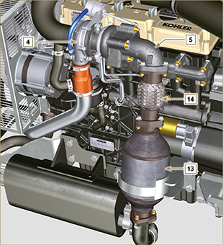  Fig 2.28
  POS. | DESCRIZIONE
  4 | Turbocompressore
  5 | Flangia scarico gas
  13 | DOC
  14 | Tubo flessibile
2.12.2.2 Schema circuito aspirazione e scarico con DOC
 | Aria in aspirazione |  | Gas in riciclo |  | Gas in scarico

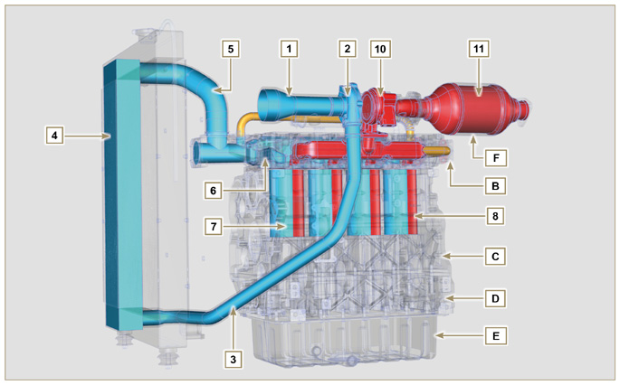
Fig 2.29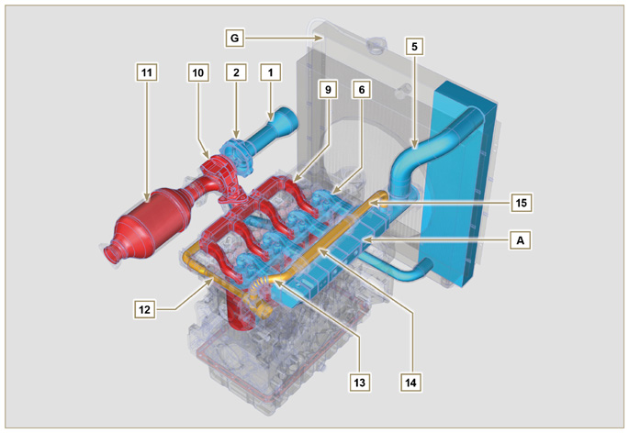
Fig 2.30

Importante  - Nello schema in Fig. 2.29 e Fig. 2.30 non è rappresentato il filtro dell'aria, che deve essere sempre presente e collegato tramite un manicotto all'aspirazione del turbocompressore.  - La temperatura dell'aria all'interno del collettore di aspirazione non deve mai superare di 10°C quella dell'ambiente.  L'aria filtrata, è aspirata dal turbocompressore il quale la comprime e la invia all'intercooler (l'aria per effetto della compressione, aumenta di temperatura - l'Interccoler provvede al suo raffreddamento - questo processo consente di avere un rendimento migliore durante la combustione all'interno dei cilindri). Dall'Intercooler è inviata nel collettore di aspirazione e tramite i condotti nella testa motore entra nei cilindri. All'interno dei cilindri l'aria compressa e miscelata con il carburante, dopo la combustione si trasforma in Gas. Il Gas viene espulso dai cilindri ed inviato al collettore di scarico. Il collettore di scarico invia i Gas in 2 condotti:  - 1° condotto : al corpo del turbocompressore (i Gas espulsi attivano la turbina), poi i Gas procedono verso il catalizzatore il quale provvede ad abbattere gli inquinanti contenuti nello stesso prima di essere definitivamente espulsi.  - 2° condotto : al circuito EGR, il quale provvede al recupero di una parte dei Gas che ritornano in aspirazione (questo processo provvede a bruciare meno ossigeno quando non è richiesta potenza, abbattendo ulteriormente le parti inquinanti).  Il circuito EGR viene gestito dalla ECU, la quale comanda la valvola EGR che provvede al recupero dei Gas quando il motore non necessita di potenza.  Il circuito EGR è provvisto di uno scambiatore di calore (EGR Cooler) che provvede a raffreddare i Gas recuperati (questo processo consente di avere un rendimento migliore durante la combustione all'interno dei cilindri). | Tab 2.32b
  POS. | DESCRIZIONE
  1 | Aria in aspirazione dal filtro aria
  2 | Aria in compressione
  3 | Aria in mandata intercooler
  4 | Aria in raffreddamento
  5 | Aria in mandata collettore aspirazione
  6 | Aria in aspirazione testa
  7 | Aria in aspirazione cilindri
  8 | Gas in uscita cilindri
  9 | Gas in uscita testa
  10 | Gas in uscita verso il catalizzatore
  11 | Gas in ossidazione
  12 | Gas in riciclo verso valvola EGR
  13 | Gas in uscita valvola EGR
  14 | Gas in raffreddamento (in EGR Cooler)
  15 | Gas in ricircolo verso collettore aspirazione
  A | Collettore di aspirazione
  B | Collettore di scarico
  C | Basamento superiore
  D | Basamento inferiore
  E | Coppa olio
  F | Catalizzatore
  G | Radiatore/intercooler
2.12.2.3 DOC+DPF

Il sistema DOC+DPF provvede alla riduzione delle emissioni in quanto il DPF elimina il particolato generato dalla combustione del diesel. Il sistema avvia cicli automatici di rigenerazione del DPF in base al livello di intasamento.
L'odore dei gas emessi dalla linea di scarico, è diverso da quello dei gas tradizionali dei motori diesel, inoltre durante le fasi di rigenerazione, i gas di scarico potrebbero essere temporaneamente di colore bianco.

NOTA: Durante le fasi di rigenerazione il regime minimo del motore aumenta.

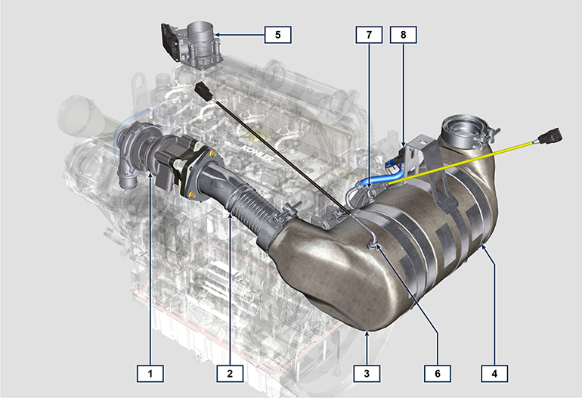
Fig 2.30a
Tab 2.32c
POS. | DESCRIZIONE
1 | turbocompressore
2 | tubo scarico dalla turbina
3 | DOC
4 | DPF
5 | ETB
6 | EGTS Black
7 | EGTS Yellow
8 | Delta-P (Delta Pressure)

2.12.2.4 Strategia di rigenerazione DPF

Sul quadro comandi della macchina si può intervenire per leoperazioni di rigenerazione del DPF "solo se richiesto tramite apposite spie o messaggi sul quadro dei comandi".

Nella Tab. 2.32d viene descritto il livello di accumulo particolato, la relazione con le spie che si accenderanno sul quadro, le limitazioni di prestazione sul motore e le possibilità di intervento da parte dell'operatore.

La rigenerazione forzata deve essere eseguita seguendo le istruzioni della macchina.

Tab 2.32d
Livello di accumulo particolato | Spie quadro di comando *1 | Limitazioni imposte al motore | Possibile azione dell' operatore | Condizioni operative
Livello 0 |  |  |  | - Nessuna condizione
Livello 1
Livello 2
Livello 3 |   Fissa |  | Richiesta rigenerazione forzata. | - Temperatura del coolant a 60 °C  - Non spegnere il motore  - Veicolo fermo  - Nessun carico applicato al motore *2
Livello 4 | Lampeggiante | Limite delle prestazioni del motore. | Richiesta rigenerazione forzata. | - Temperatura del coolant a 60 °C  - Non spegnere il motore  - Veicolo fermo  - Nessun carico applicato al motore *2
Livello 5 |   Lampeggiante | Importante limitazione di prestazioni. | Rivolgersi ad una officina autorizzata KOHLER .  Richiesta rigenerazione. | RIGENERAZIONE  tramite software KOHLER

*1: Le spie potrebbero essere diverse, consultare il manuale della macchina.
*2: Salvo diverse indicazioni del manuale della macchina.

Avvertenza

- Le rigenerazioni forzate devono essere eseguiteesclusivamente se richiesto dalla ECU ad accensione della spia "HIGH SOOT" (da accumulo particolato di Livello 3 - 5).
- NON eseguire le rigenerazioni forzate se NON è richiesto dalla ECU (da accumulo particolato di Livello 0 - 2).
- Durante le fasi di rigenerazione forzata il regime minimo del motore aumenta.
- Ripetute rigenerazioni forzate causano una forte contaminazione dell'olio motore da parte del carburante.
- Dopo ogni rigenerazione forzata è necessario eseguire il controllo livello olio.
- Se si abusa della funzione di inibizione della rigenerazione, il livello di accumulo particolato aumenterà in tempi brevi.
- E' necessario cambiare olio e filtro olio motore ad ogni rigenerazione forzata tramite software KOHLER (accumulo Particolato di Livello 5).
- La contaminazione di carburante nell'olio motore ammessa è del 3% MAX.
- Durante la rigenerazione forzata è necessario eliminare qualsiasi carico al motore per evitare il danneggiamento del sistema ATS *2.
- Durante la rigenerazione del livello 3, 4 e 5, non spegnere il motore per evitare danneggiamento del sistema ATS.
2.12.2.5 Schema circuito aspirazione e scarico con DOC+DPF

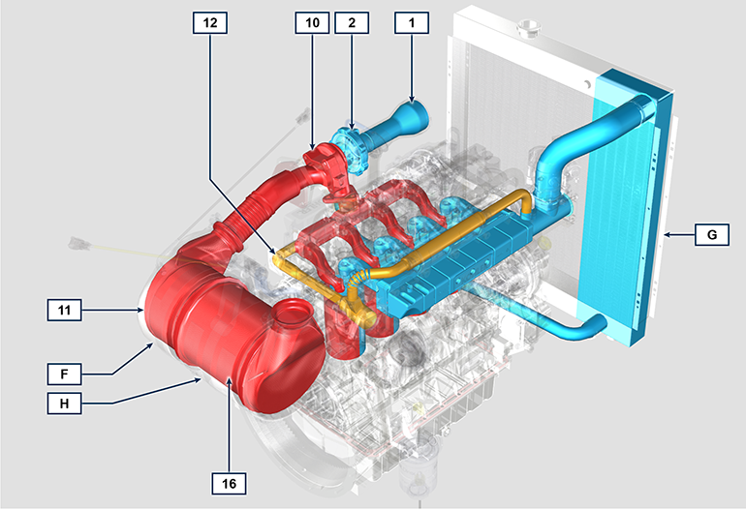

Tab 2.32e
POS. | DESCRIZIONE (pos. solo componenti DPF)
1 | Aria in aspirazione dal filtro aria
2 | Aria in compressione
10 | Gas in uscita verso il DOC
11 | Gas in ossidazione
12 | Gas in riciclo verso valvola EGR
16 | DPF
F | DOC
G | Radiatore/intercooler
H | ATS

2.12.3 Filtro aria  NOTA: Componente non necessariamente fornito da KOHLER .  Importante  - Il filtro dell'aria è del tipo a secco con cartuccia filtrante in carta, le cartuccie H e L sono sostituibili (vedere Tab. 2.8 e Tab. 2.9 per la frequenza di intervento sui componenti).  - L'aspirazione del filtro deve essere posizionata in zona fresca.  - Se si utilizza un manicotto, la lunghezza non deve superare 400 mm ed essere il più possibile rettilineo.  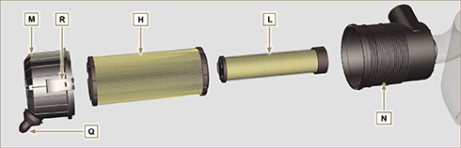  Fig 2.31 | Tab 2.33
  POS. | DESCRIZIONE
  H | Cartuccia filtro aria
  L | Cartuccia di sicurezza filtro aria
  M | Coperchio filtro
  N | Supporto filtro
  Q | Valvola scarico polveri
  R | Gancio coperchio filtro

Circuito elettrico
2.13.1 Schema dei segnali in entrata e in uscita della ECU
SENSORI/SWITCH (INPUT) |  | DISPOSITIVI (OUTPUT)
Power relay | ECU | Elettroiniettore 1
Sensore giri motore | ECU | Elettroiniettore 2
Sensore fase motore | ECU | Elettroiniettore 3
Sensore temperatura liquido refrigerante | ECU | Elettroiniettore 4
Sensore pressione Common Rail | ECU | Comando valvola EGR
Interruttore pressione olio | ECU | Valvola regolazione di aspirazione carburante
Posizione valvola EGR | ECU | Contagiri
Sensore temperatura carburante | ECU | Relay Heater
Sensore T-Map | ECU | Spie diagnosi
Sensore ACACT | ECU | Regolazione Corpo farfallato
Pedale acceleratore principale (doppia traccia) | ECU | Comando elettroventola (1-2 velocità o velocità variabile)
Pedale acceleratore secondario (opzionale) | ECU | CAN 1 (diagnostica ISO15765)
Sensore pressione olio idraulico (opzionale) | ECU | CAN 2 (Veicolo SAE J1939)
Sensore livello carburante (opzionale) | ECU
Sensore intasamento filtro aria (opzionale) | ECU
Sensore presenza acqua nel carburante | ECU
Posizione Corpo farfallato | ECU
Sensore EGTS (black) | ECU
Sensore EGTS (yellow) | ECU
Sensore Delta-P | ECU

2.13.2 CENTRALINA E.C.U. (Unità di controllo elettronico)  É il processore centrale, che monitorizza e controlla il funzionamento del motore.  La centralina elettronica è preposta alla gestione del motore. Viene montata sul telaio della macchina, o in cabina (fare riferimento alla documentazione tecnica della macchina)  Importante  - La centralina deve essere tassativamente utilizzata solo con la configurazione sviluppata dalla KOHLER , per ogni singolo motore.  - Per consultare gli errori della ECU fare riferimento al manuale Help File | 2.13.2.1 Caratteristiche  - Temperatura di funzionamento: -40°C - +100°C.  - Temperatura di stoccaggio: -40°C - +100°C.
Fig 2.32 - Fig. 2.33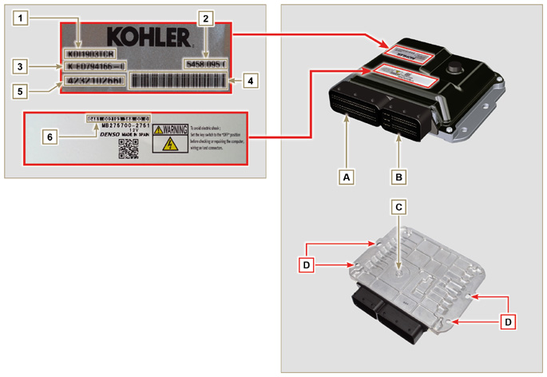

Tab. 2.35
TARGHETTE DI IDENTIFICAZIONE CENTRALINA E MOTORE
POS. | DESCRIZIONE
1 | Modello motore
2 | Codice omologazione
3 | Specifica motore
4 | Bar Code della matricola motore
5 | Matricola motore
6 | Codice identificazione centralina
A | Connettore A (ECU A)
B | Connettore B (ECU B)
C | Capsula barometrica
D | Punti di fissaggio

- NON montare o sostituire la centralina con quella di un altro motore.
- Anche se identiche per l'aspetto esterno, la configurazione interna è specifica per ogni motore.
- Quando si deve installare una nuova centralina, occorre ricaricare su di essa la configurazione originale relativa a quello specifico motore.
- Le centraline non sono intercambiabili e modificabili.
- Ogni centralina è corredata della propria targhetta adesiva di identificazione.

2.13.3 Cablaggio elettrico motore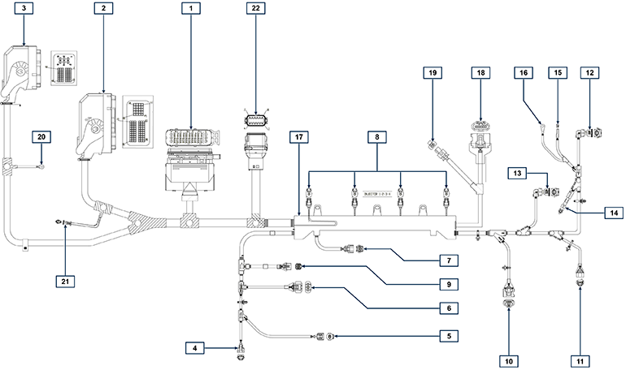
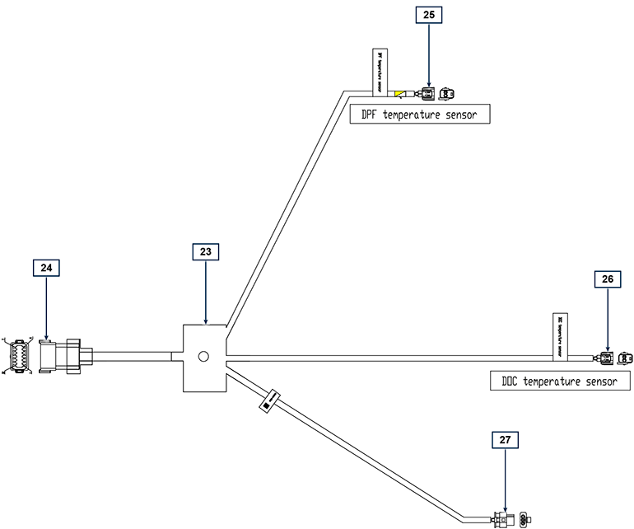
Fig 2.34

Tab. 2.36 | 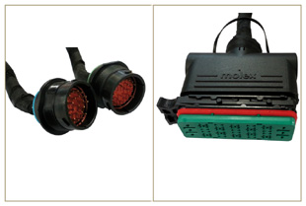  Fig 2.34a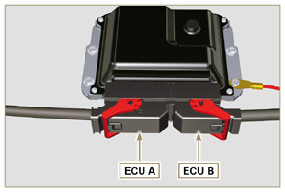  Fig 2.34b
  RIF. | DESCRIZIONE
  1 | Connettore d'interfaccia veicolo (Fig. 2.34a))
  2 | Connettore ECU A (Fig. 2.34b)
  3 | Connettore ECU B (Fig. 2.34b)
  4 | Connettore valvola regolazione pressione carburante
  5 | Connettore sensore temperatura carburante
  6 | Connettore sensore T-MAP
  7 | Connettore sensore pressione Common Rail
  8 | Connettori elettroiniettori
  9 | Connetore valvola EGR
  10 | Connettore sensore giri motore
  11 | Connettore sensore fase motore
  12 | Connettore interruttore pressione olio
  13 | Connettore sensore temperatura refrigerante
  14 | Connettore D+ Alternatore
  15 | Connettore motorino avviamento (50)
  16 | Connettore motorino avviamento 3,2kW (50)
  17 | Supporto cablaggio
  18 | Connettore ETB (solo versioni Stage V)
  19 | Connettore ACACT (solo versioni Stage V)
  20 | Massa
  21 | Resistore CAN
  22 | Connettore per cablaggio ATS (solo versioni Stage V)
  23 | Cablaggio interfaccia ATS (solo versioni Stage V)
  24 | Connettore per cablaggio motore
  25 | Connettore temperatura DPF (giallo)
  26 | Connettore temperatura DOC (nero)
  27 | Connettore sensore Delta-P
NOTA: Cliccare a fianco per riprodurre la procedura. | https://www.youtube.com/embed/6-0TbYG2EkY?rel=0
2.13.3.1 Disconnessione cablaggio  Tutti i connettori dei sensori e dei dispositivi a comando elettronico, sono a tenuta stagna.  I connettori devono essere disconnessi tramite pressione sulle liguette A o sblocco dei fermi B , come illustrato dalla Fig. 2.34c alla Fig. 2.34r. | 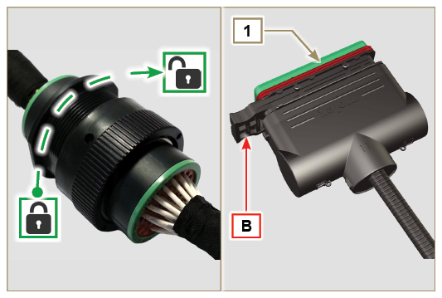  Fig 2.34c
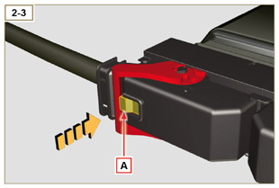  Fig 2.34d | 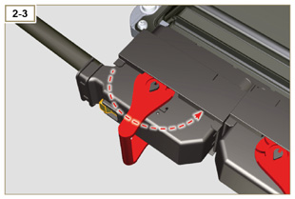  Fig 2.34e
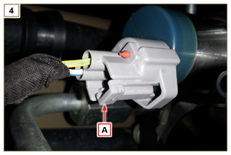  Fig 2.34f | 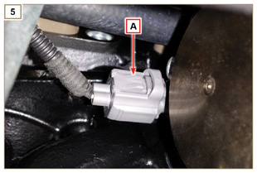  Fig 2.34g
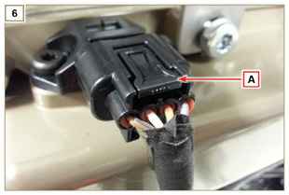  Fig 2.34h | 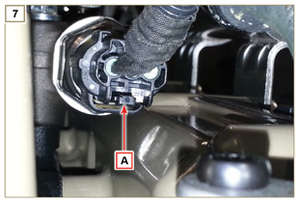  Fig 2.34i
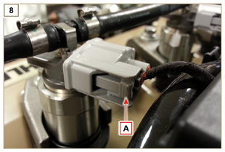  Fig 2.34l | 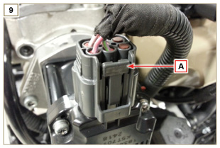  Fig 2.34m
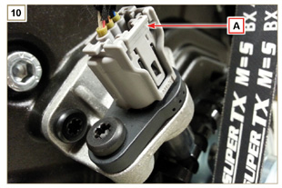  Fig 2.34n | 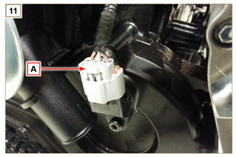  Fig 2.34o
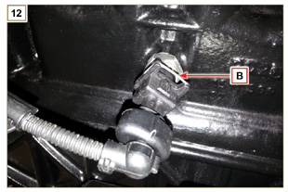  Fig 2.34p | 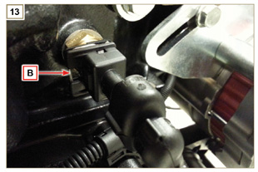  Fig 2.34q
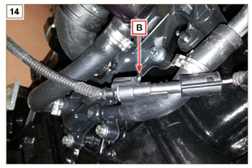
Fig 2.34r

Sensori e interruttori
2.14.1 Sensore di giri su ruota fonica  Il sensore di giri A è situato sul carter distribuzione.  Il sensore rileva il segnale dalla ruota fonica B (60 - 2 denti) situata sulla puleggia albero a gomito, lo invia alla ECU come segnale di tipo analogico. Il sensore produce un segnale ad onda quadra 5V ad effetto Hall mentre l'albero a gomito è in rotazione rilevandone velocità e posizione dello stesso.  Il dato inviato da questo sensore consente all'ECU di pilotare l'anticipo di iniezione del carburante per di ogni pistone.  Per la quota del traferro vedere Par. 9.15.1.5 . | 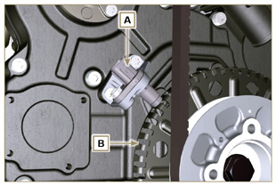  Fig 2.35
2.14.2 Sensore di fase su albero a camme  Il sensore di fase C è situato sul carter distribuzione.  Il sensore rileva il segnale dalla ruota fonica D situata sull'ingranaggio comando albero a camme E , lo invia alla ECU come segnale di tipo analogico. Il sensore produce un segnale ad onda quadra 5V ad effetto Hall mentre l'albero a camme è in rotazione rilevando le fasi dei 4 tempi del 1° cilindro, di conseguenza la ECU tramite calcoli interni, riconosce le fasi anche per gli altri cilindri. Il dato inviato da questo sensore consente all'ECU di pilotare l'anticipo di iniezione del carburante per ogni pistone.  Per la quota del traferro vedere Par. 9.15.1.4 . | 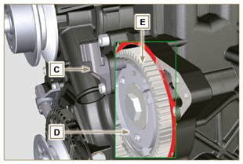  Fig 2.36
2.14.3 Sensore T-MAP  Il sensore T-MAP F è situato sul collettore di aspirazione. Rileva nel collettore di aspirazione, la pressione di ingresso tramite variazione di tensione elettrica, e la temperatura dell'aria tramite variazione della resistenza elettrica. Il sensore invia i segnali alla ECU che determina i valori e modifica i tempi di iniezione.  In Tab. 2.37a sono riportati i valori di resistenza elettrica in base alla temperatura dell'aria in aspirazione.  NOTA : Con R si indica il pin dove è possibile misurare la resistenza elettrica.  Tab 2.37a | KDI TCR  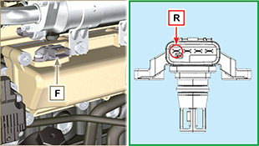  KDI TC  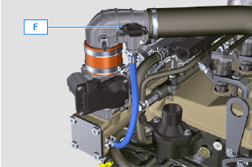  Fig 2.37
  °C (°F) | R ( Ω )
  -30 (-22) | 23475 - 25945
  0 (32) | 5370 - 5935
  25 (77) | 1900 - 2100
  50 (122) | 772 - 854
  100 (212) | 177 - 195
  120 (248) | 107 - 119
2.14.4 Sensore ACACT (solo versioni con filtro DPF)  Il sensore ACACT J , è situato sul collettore di aspirazione prima del sensore T-Map, misura la temperatura dell'aria proveniente dal turbo. In Tab. 2.37b sono riportati i valori di resistenza elettrica in base alla temperatura dell'aria in aspirazione.  Tab 2.37b | 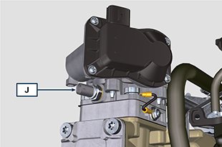  Fig 2.37a
  °C (°F) | R (k Ω )
  -40 (-40) | 130.3
  0 (32) | 33.87
  25 (77) | 17.17
  50 (122) | 9.603
  100 (212) | 3.739
  150 (302) | 1.796
  200 (392) | 1.000
2.14.5 Sensore EGTS (giallo - nero)  I due sensori EGTS K1 e K2 sono posti sul sistema ATS, con filo nero K1 prima del DOC, con filo giallo K2 dopo il DOC. Entrambi servono per le strategie di rigenerazione del filtro DPF. In Tab. 2.37c sono riportati i valori di resistenza elettrica in base alla temperatura dell'aria in aspirazione.  Tab 2.37c | 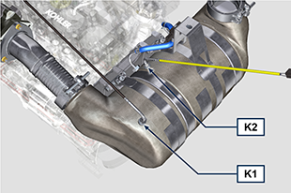  Fig 2.37b
  °C (°F) | R (k Ω )
  -40 (-40) | 133,8
  0 (32) | 34,49
  50 (122) | 9,749
  100 (212) | 3,771
  150 (302) | 1,803
  200 (392) | 1,002
  250 (482) | 0,6173
  300 (572) | 0,4127
  350 (662) | 0,2934
  400 (752) | 0,2186
  450 (842) | 0,1690
  500 (932) | 0,1345
  550 (1022) | 0,1097
  600 (1112) | 0,0912
  650 (1202) | 0,0771
  700 (1292) | 0,0661
  750 (1382) | 0,0574
  800 (1472) | 0,0503
  850 (1562) | 0,0445
2.14.6 Sensore Delta-P  Il sensore Delta-P J rileva il livello di intasamento del filtro DPF.  Temperatura di funzionamento: -30°C - +120°C.  Importante  - Connettere i tubi J1 e J2 al sensore Delta-P J esclusivamente come raffigurato in Fig.2.37c . | 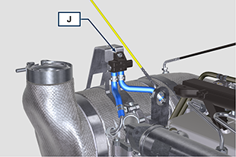  Fig 2.37c  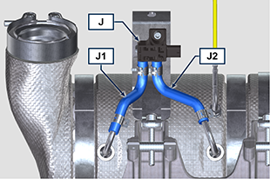  Fig 2.37c
2.14.7 Sensore pressione Common Rail  Il sensore di pressione carburante G montato sul Common Rail, rileva all'interno dello stesso, la pressione del carburante tramite variazione della tensione elettrica. In base ai segnali inviati, la ECU gestisce la valvola aspirazione carburante sulla pompa iniezione e se necessario modifica i tempi di iniezione.  Importante  - Consultare il Par. 2.9.5 | 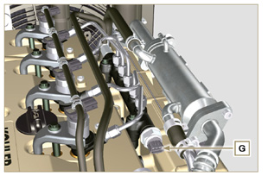  Fig 2.38
2.14.8 Sensore presenza acqua nel filtro carburante  Il sensore presenza acqua H è situato nel filtro carburante serve a segnalare la presenza d'acqua nel carburante.  L'acqua, eventualmente presente nel carburante, si separa e si deposita a causa del suo maggiore peso specifico nella parte più bassa del filtro dove è presente uno specifico sensore che, tramite l'ECU, attiva un segnale d'allarme sul cruscotto. Il dado a farfalla M situato nella parte inferiore del corpo sensore consente di eliminare l'eventuale l'acqua presente nel carburante e prevenire malfunzionamenti sui componenti del circuito iniezione. | 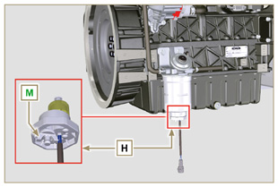  Fig 2.39
2.14.9 Sensore temperatura carburante su pompa iniezione carburante  Il sensore di temperatura carburante L , è situato sulla pompa iniezione carburante ad alta pressione.  Il sensore di temperatura carburante L , misura la temperatura del carburante in entrata nella pompa. Il segnale inviato alla ECU è di tipo analogico.  La resistenza rilevata dalla ECU è proporzionale alla temperatura del carburante.  Importante  - Consultare il Par. 2.9.3 | 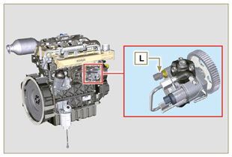  Fig 2.40
2.14.10 Interruttore pressione olio  L'interruttore di pressione olio N è montato sul basamento nella zona del motorino di avviamento.  E' un sensore N/C con taratura 0.6 bar ± 0.1 bar.  Con bassa pressione olio il sensore chiude a massa il circuito accendendo la lampada spia sul cruscotto. | 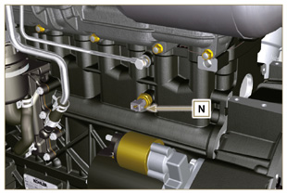  Fig 2.41
2.14.11 Sensore temperatura refrigerante  Il sensore temperatura liquido refrigerante P del circuito refrigerante è fissato sulla testa motore lato valvola termostatica.  E' utilizzato dalla ECU per ottenere le informazioni sulla temperatura del liquido refrigerante (tramire il PIN R ) e comandare il segnale lampada spia alta temperatura e il comando dell'elettroventilatore del radiatore del liquido refrigerante. Temperatura di intervento spia +106°C / +108°C.  NOTA : Con R si indica il pin dove è possibile misurare la resistenza elettrica.  Tab 2.38 | 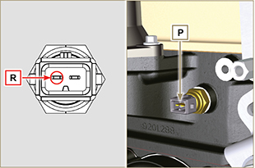  Fig 2.42
  CARATTERISTICHE
  Temperatura °C | R min Ω | R max Ω
  -40 | 38.313 | 52.926
  0 | 5.227 | 6.623
  +140 | 0.067 | 0.076
2.14.12 Interruttore intasamento filtro aria  NOTA: Componente non necessariamente fornito da KOHLER.  L'interruttore è montato sul filtro dell'aria, quando il filtro risulta intasato, invia il segnale sul quadro.  Caratteristiche:  - Temperatura di esercizio: -30 °C / +100°C  - Contatto normalmente aperto.  - Chiusura contatto per depressione: -50 mbar. | 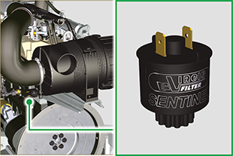  Fig. 2.42a
2.14.13 Sensore ACAT (solo modello KDI 1903 TC)  Il sensore ACAT Q , è situato sulla linea di aspirazione aria, misura la temperatura dell'aria proveniente dal turbo. In Tab. 2.38a sono riportati i valori di resistenza elettrica in base alla temperatura dell'aria in aspirazione. *  Tab 2.38a | 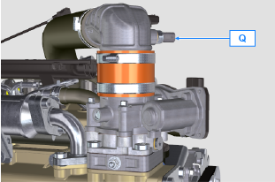  Fig. 2.42b
  °C (°F) | R (k Ω )
  -40 (-40) | 130.3
  0 (32) | 33.87
  25 (77) | 17.17
  50 (122) | 9.603
  100 (212) | 3.739
  150 (302) | 1.796
  200 (392) | 1.000
2.14.14 Sensore EGR-T (solo modello KDI 1903 TC)  Il sensore EGR-T R , è situato sul collettore di aspirazione aria dopo l'ingresso dei gas EGR, misura la temperatura dell'aria proveniente dal turbo (percorso azzurro) miscelata con i gas EGR (percorso arancio). In Tab. 2.38b sono riportati i valori di resistenza elettrica in base alla temperatura dell'aria in aspirazione.  Tab 2.38b | 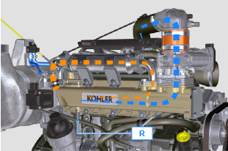  Fig. 2.42c
  °C (°F) | R (k Ω )
  -40 (-40) | 130.3
  0 (32) | 33.87
  25 (77) | 17.17
  50 (122) | 9.603
  100 (212) | 3.739
  150 (302) | 1.796
  200 (392) | 1.000

Componenti elettrici
2.15.1 Alternatore (A)  Esterno comandato dall'albero a gomito tramite cinghia.  - Ampere 80 A  - Volt 12V | 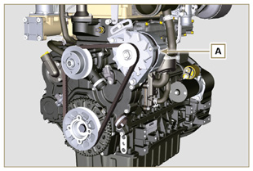  Fig 2.43
2.15.2 Alternatore per cinghia Poly-V (opzionale) (B)  Esterno comandato dall'albero a gomito tramite cinghia.  - Ampere 80 A  - Volt 12V | 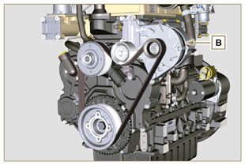  Fig 2.44
2.15.3 Motorino di avviamento (C)  - Tipo Bosch 12 V  - Potenza 2 kW  - Senso di rotazione antiorario (vista lato distribuzione)  - Tipo Mahle 12 V  - Potenza 3.2 kW  - Senso di rotazione antiorario (vista lato distribuzione) | 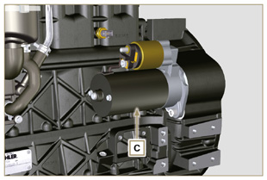  Fig 2.45a  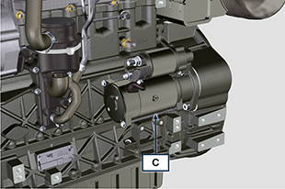  Fig 2.45b
2.15.4 Valvola EGR (D)  Dispositivo che provvede al recupero dei gas di scarico, viene comandata dalla ECU che in base a parametri di accelerazione, RPM e potenza richiesta, varia l'apertura o la chiusura della valvola.  Il dispositivo ha una centralina integrata che ad ogni avvio del quadro di comando, esegue un autocontrollo del funzionamento. In caso di malfunzionamento invia un segnale alla ECU che provvede a segnalare l'anomalia sul quadro di comando.  Caratteristiche:  - Tipo Dell'Orto EGV A16  - Temperatura di funzionamento/stoccaggio: -30°C - +130°C. | 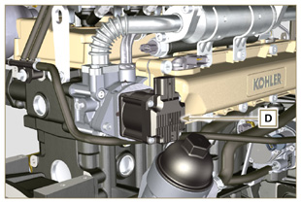  Fig 2.46
2.15.5 Dispositivo avviamento a freddo (Heater)  Il dispositivo avviamento a freddo è costituito da una resistenza, gestita dalla ECU, che viene attivata quando la temperatura ambiente è = -16°C. L'aria aspirata si scalda attraverso la resistenza e facilita l'avviamento.  Caratteristiche:  - Tipo Hidria AET 12 V  - Potenza 550 W | 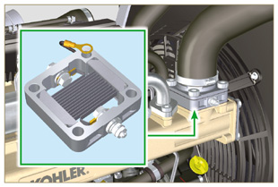  Fig 2.47
2.15.6 Valvola regolazione aspirazione carburante (SCV)  Valvola E , è situata sulla pompa iniezione carburante ad alta pressione.  Viene gestita dalla ECU che regola l'aspirazione del carburante tramite i valori di pressione del carburante all'interno del Common Rail, parzializzando la porta di ingresso del carburante nella pompa iniezione.  Questo dispositivo è comandato dalla ECU, tramite una modulazione di larghezza di impulso (PWM).  Il segnale digitale varia l'apertura della valvola in proporzione alla quantità di carburante necessaria al Common Rail.  Importante  - Consultare il Par 2.9.3 | 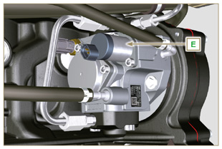  Fig 2.47 a
2.15.7 Pompa elettrica (opzionale)  NOTA: Componente non necessariamente fornito da KOHLER.  La pompa elettrica è situata prima del filtro carburante, può essere montata una delle pompe A1 - A2 - A3 - A4.  Nella Tab. 2.39 (a-d) sono indicate le caratteristiche delle pompe.  Tab. 2.39  Tab. 2.39a  Tab. 2.39b  Tab. 2.39c  Tab. 2.39d | 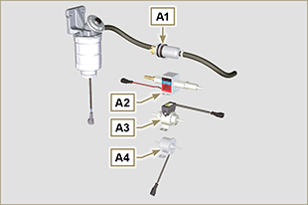  Fig 2.48  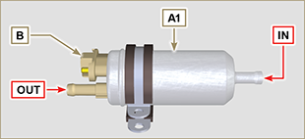  Fig 2.48a  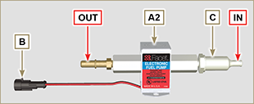  Fig 2.48b  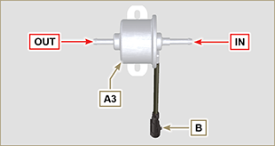  Fig 2.48c  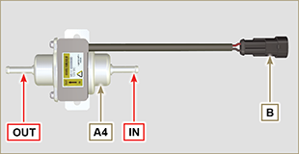  Fig 2.48d
  POS. | DESCRIZIONE
  B | Connessione elettrica
  C | Prefiltro pompa
  IN | Raccordo in entrata (IN) dal serbatoio
  OUT | Raccordo in uscita (OUT) al filtro carburante
  A1 | VALORE
  Voltaggio | 12 V - 24 V
  Portata | 100 L/h @ 0.44 - 0.56 bar
  A2 | VALORE
  Voltaggio | 12 V
  Portata | 60.56 L/h @ 0.41 bar
  A3 | VALORE
  Voltaggio | 12 V
  Portata | 24 L/h @ 0.1 bar
  A4 | VALORE
  Voltaggio | 12 V
  Portata | 30 L/h @ 0.4 bar
2.15.8 ETB (solo versioni con dispositivo DOC+DPF - Stage V)  La valvola ETB F viene comandata dalla ECU durante le strategie di rigenerazione del filtro DPF. | 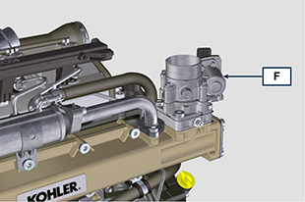  Fig 2.48e

Distribuzione e punterie
Il sistema di distribuzione è dotato di punterie idrauliche che recuperano automaticamente i giochi di funzionamento del gruppo aste bilancieri. Non è perciò necessaria nessuna registrazione.

2.16.1 Identificazione componenti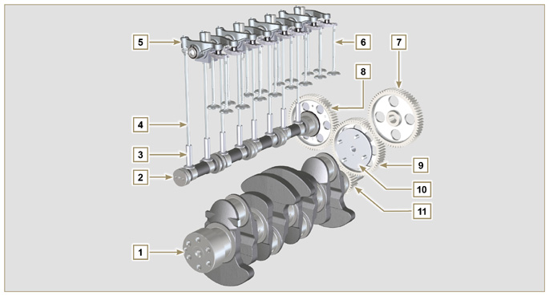
Fig 2.49
Tab 2.40 | 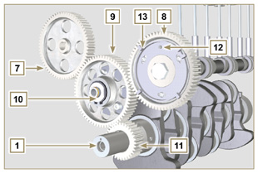  Fig 2.50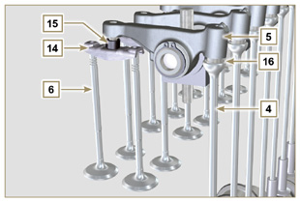  Fig 2.51
  POS. | DESCRIZIONE
  1 | Albero a gomito
  2 | Albero a camme
  3 | Punteria albero a camme
  4 | Asta comando bilancieri
  5 | Bilancieri
  6 | Valvole
  7 | Ingranaggio comando pompa iniezione carburante ad alta pressione
  8 | Ingranaggio comando albero a camme
  9 | Ingranaggio intermedio
  10 | Perno ingranaggio intermedio
  11 | Ingranaggio albero a gomito
  12 | Spina di riferimento posizionamento ruota fonica su albero a camme
  13 | Ruota fonica albero a camme
  14 | Ponte comando valvole
  15 | Punteria comando valvole
  16 | Punterie idrauliche
2.16.2 Perno bilancieri  Tab 2.42 | 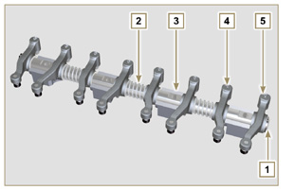  Fig 2.53
  POS. | DESCRIZIONE
  1 | Perno bilancieri
  2 | Molla distanziatrice bilancieri
  3 | Supporto perno bilancieri
  4 | Bilanciere di scarico
  5 | Bilanciere di aspirazione
2.16.3 Bilancieri  Tab 2.43 | 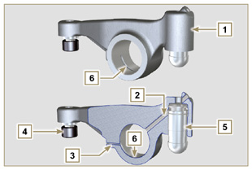  Fig 2.54
  POS. | DESCRIZIONE
  1 | Corpo bilanciere
  2 | Condotto rifornimento olio punteria idraulica
  3 | Condotto di lubrificazione punteria valvola
  4 | Punteria valvola
  5 | Punteria idraulica
  6 | Condotto mandata olio
2.16.4 Punterie idrauliche  Tab 2.44  2.16.4.1 Funzionamento della punteria idraulica  Il principio di funzionamento della punteria idraulica si basa sull'incomprimibilità dei liquidi e sul trafilamento controllato.  L'olio arriva in pressione all'interno della punteria nella camera A , mantenendone costante il rifornimento.  Attraverso la valvola unidirezionale 4 l'olio puo' soltanto entrare nella camera di alta pressione B e uscire attraverso il gioco tra il pistoncino 3 e il corpo punteria 5 (trafilamento controllato).  Il riempimento della camera B , avviene quando il bilanciere si trova sul raggio base della camma e la molla 6 mantiene in battuta il pistoncino 3 sullo stelo della valvola eliminando cosi' il gioco di tutto il sistema e, per effetto dell'allungamento della molla la punteria si "estende", creando una leggera depressione nella camera B che provoca l'apertura della valvola unidirezionale 4 e consente all'olio, presente nella camera A , di passare nella camera B ristabilendo la quantità d'olio necessaria ad annullare il gioco nullo delle valvole. | 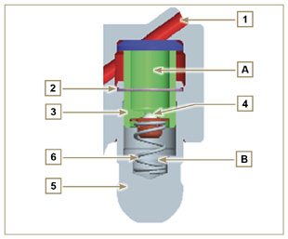  Fig 2.55
  POS. | DESCRIZIONE
  A | Camera bassa pressione
  B | Camera alta pressione
  1 | Condotto rifornimento olio punteria idraulica
  2 | Anello di fermo
  3 | Pistone
  4 | Valvola unidirezionale
  5 | Corpo punteria
  6 | Molla

2.16.4.2 Situazioni difficili di funzionamento
Per un corretto funzionamento delle punterie idrauliche è fondamentale che la camera di bassa pressione del pistoncino 3 sia sempre piena d'olio. In alcune condizioni ciò può non avvenire (a causa del fatto che trafilamenti d'olio, a motore fermo, possono anche arrivare a svuotare parzialmente le punterie): questa situazione sarà causa di giochi che si manifesteranno con una caratteristica rumorosità simile ad un tichettio.
- A motore freddo il tempo di riempimento delle punterie può risultare molto lungo, a causa della maggiore viscosità dell'olio, se non si utilizza un tipo di olio idoneo alle caratteristiche ambientali ( Tab. 2.2 )
- Se il motore è molto caldo, oppure in particolari condizioni di funzionamento come ad esempio nel funzionamento prolungato con inclinazioni molto elevate: al minimo, la pressione dell’olio può risultare bassa e all’interno del circuito possono formarsi delle piccole bolle d’aria. A causa di ciò, la punteria va incontro ad un leggero schiacciamento dando origine ad un gioco valvola, generando un leggero ticchettio, che tuttavia scompare rapidamente ( MAX 10 secondi) una volta ripristinate le normali condizioni di funzionamento.
In tutti i casi il ticchettio dovrà durare MAX 30 secondi. Se così non fosse , il problema è da imputare alla scarsa qualità dell’olio, all’usura o ad impurità che trascinate dall’olio possono insinuarsi tra la valvolina sferica e la sua sede all’interno del pistoncino compromettendo il funzionamento della punteria stessa, in questi casi non resterà che procedere alla sostituzione dell’olio o delle punterie idrauliche.

Il perdurare del ticchettio o rumorosità anormale per periodi prolungati, deve essere oggetto di indagine per prevenire eventuali malfunzionamenti, se necessario sostituire le punterie idrauliche e olio motore.

Movimentazione componenti
2.17.1 Pompa iniezione carburante ad alta pressione  - Movimentare solo tramite i punti indicati con Y .  - E' vietato movimentare utilizzando i punti indicati con N . | 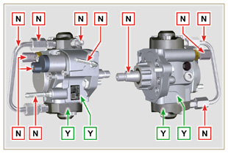  Fig 2.56
2.17.2 Elettroiniettore  - Movimentare solo tramite i punti indicati con Y .  - E' vietato movimentare utilizzando i punti indicati con N . | 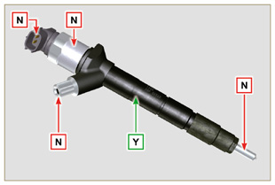  Fig 2.57
2.17.3 Common Rail  - Movimentare solo tramite i punti indicati con Y .  - E' vietato movimentare utilizzando i punti indicati con N . | 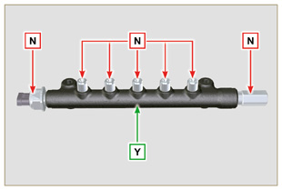  Fig 2.58
2.17.4 Turbocompressore  - Movimentare solo tramite i punti indicati con Y .  - E' vietato movimentare utilizzando i punti indicati con N .  Importante  - Consultare il Par. 2.18 . | 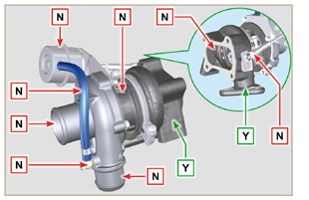  Fig 2.59
2.17.5 Sensore ACACT (solo versioni con dispositivo DOC+DPF - Stage V)  - Movimentare solo tramite i punti indicati con Y .  - E' vietato movimentare utilizzando i punti indicati con N .  NOTA: Materiale ceramico è assemblato sul sensore.  - Non montare sensori che hanno subito urti o cadute.  - Non montare sensori che hanno subito contaminazioni esterne.  - Non montare sensori che hanno danni visibili  - Usare esclusivamente la chiave a bussola per montare il sensore | 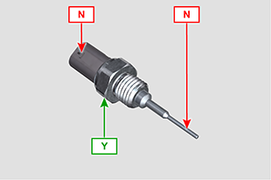  Fig 2.59a
2.17.6 Sensori EGTS (solo versioni con dispositivo ATS - Stage V)  - Movimentare solo tramite i punti indicati con Y .  - E' vietato movimentare utilizzando i punti indicati con N .  NOTA: Materiale ceramico è assemblato sul sensore.  - Non montare sensori che hanno subito urti o cadute.  - Non montare sensori che hanno subito contaminazioni esterne.  - Non montare sensori che hanno danni visibili  - Usare esclusivamente la chiave a bussola per montare il sensore  - Non applicare forze sul cavo o sulla curva in metallo | 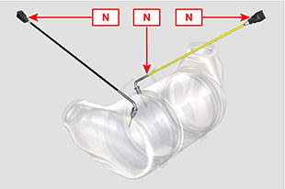  Fig 2.59b  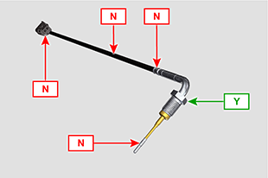  Fig 2.59c

Turbocompressore
2.18.1 Cosa fare e cosa non fare  Cosa fare:  - Prima del montaggio del turbocompressore verificare che i tappi di protezione siano presenti su tutte le aperture del turbo.  - Garantire la pre-lubrificazione del turbocompressore.  - Controllare periodicamente che i giunti siano a tenuta stagna per olio e aria.  - Utilizzare olio lubrificante secondo le specifiche descritte nel Par. 2.4 .  - Verificare il corretto livello dell'olio nel motore.  - Prima di spegnere dopo l'uso, far girare il motore a regime minimo o senza carico per circa 1 minuto.  - Assicurarsi che gli intervalli dei controlli e della manutenzione del motore sono rispettati come specificato in Tab. 2.8 e 2.9 .  - Assicurarsi che il motore e le attrezzature, siano utilizzati in modo corretto per non compromettere per la vita del turbocompressore. | Cosa non fare  - Non conservare i turbocompressori in luoghi umidi e bagnati se fuori dal loro imballo originale.  - Non esporre il turbocompressore a polvere e sporcizia se fuori dal loro imballo originale.  - Non sollevare o tenere il turbocompressore dall'asta dell'attuatore se fuori dal loro imballo originale.  - Non aggiungere additivi nell'olio lubrificante e carburante, salvo specifica indicazione di Kohler.  - Non aumentare il regime del motore o applicare carichi subito dopo l'avviamento.  - Non intervenire sulle impostazioni dell'attuatore A (Fig. 2.61) .  - I giri del motore al minimo non devono superare 20-30 min
2.18.2 Regole pratiche operative  Gli utenti possono contribuire a ottenere la massima durata del loro turbocompressore se vengono seguite le regole qui di seguito descritte.  - Avviamento Avviare il motore al minimo dei giri o senza carico per circa un minuto. La pressione di lavoro dell'olio si raggiunge in pochi secondi, e consente alle parti in movimento di riscaldarsi e lubrificarsi.  Aumentare subito i giri del motore all'accensione significa far ruotare il turbocompressore ad alta velocità con lubrificazione non ottimale e può compromettere la vita del compressore.  - Dopo la manutenzione o nuova installazione  Procedere alla pre-lubrificazione tramite riempimento di olio nuovo nel condotto di mandata olio B fino al completo riempimento.  Avviare il motore al minimo dei giri o senza carico per alcuni minuti per garantire all'olio e ai sistemi di cuscinetti di funzionare in modo soddisfacente.  - Avviamento a bassa temperatura o inattività del motore  Se il motore è stato inattivo per un certo tempo o la temperatura dell'aria è molto bassa, avviare il motore al minimo dei giri per alcuni minuti. Questo permette all'olio di passare nel circuito di lubrificazione prima di applicare carichi e velocità elevate al motore e al turbocompressore.  - Spegnimento motore  Prima di spegnere il motore dopo un intensa attività, è necessario permettere il raffreddamento del turbocompressore. É necessario quindi lasciare il motore al minimo dei giri o senza carico per almeno 2 minuti, permettendo cosi al turbocompressore di raffreddarsi.  - Motore al minimo Evitare di utilizzare il motore al minimo dei giri o senza carico per lunghi periodi (superiore a 20-30 minuti).  Nel funzionamento al minimo o senza carico, il turbocompressore è a bassa pressione nella camera di scarico C e di aria in mandata D , questo può causare trafilamenti di olio dalle tenute E alle estremità dell'albero.  Anche se questo non provoca danni, può essere causa di fumo blu allo scarico quando si torna ad aumentare il minimo dei giri ed il carico del motore. | 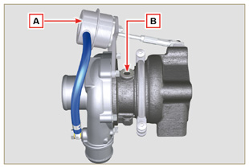  Fig 2.60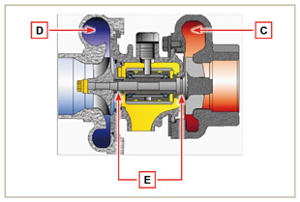  Fig 2.61
2.18.3 Prima di installare un turbocompressore nuovo  Importante  - Non estrarre il turbocompressore con una sola mano dalla scatola.  - Non sollevare dal lato aspirazione.  - Estrarre il turbocompressore con entrambi le mani dalla scatola.  - Assicurarsi di usare guanti puliti.  - Maneggiare il turbocompressore come indicato nel Par. 2.17.4. | 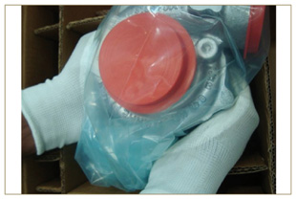  Fig 2.62
- Evitare il sollevamento dal lato aspirazione G .  - Rimuovere il tappo di protezione F e verificare se ci sono eccessivi giochi assiali e radiali l'albero. | 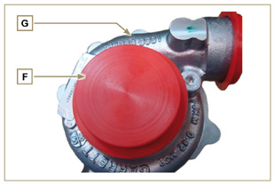  Fig 2.63
- Verificare eventuali segni sfregamento della turbina sul corpo turbocompressore.  - Verificare eventuali tracce di perdite di olio su corpo turbocompressore.  - Dopo tutti i controlli riapplicare il cappuccio F sull'imbocco di aspirazione H del turbocompressore e non rimuoverlo fino a montaggio ultimato. | 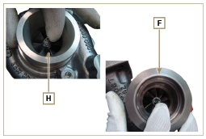  Fig 2.64
- Verificare il corretto montaggio delle viti, e la presenza della vernice sulle stesse. | 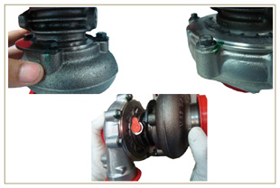  Fig 2.65
2.18.4 Istruzioni per l'installazione  - Rimuovere i tappi di protezione con cautela solo al momento del montaggio.  Fare attenzione a non danneggiare i tappi durante la rimozione. | 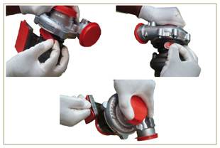  Fig 2.66
2.18.5 Istruzioni per la sostituzione

Capire sempre la causa di origine della rottura del turbocompressore prima di sostituirlo.

Rimediare alla causa di origine della rottura prima di procedere alla sostituzione del nuovo turbocompressore.

In caso di dubbi contattare il dipartimento assistenza KOHLER .

Importante

- Il mancato rispetto di queste istruzioni può causare danni al turbocompressore e invalidare la garanzia.
- La modifica della calibrazione del turbocompressore danneggia il turbocompressore/motore.
- Utilizzare le guarnizioni di tenuta corrette ed evitare l'ostruzione dei fori al montaggio delle stesse.
- Fare riferimento al manuale del motore / veicolo, per: il tipo di olio corretto e quantità, per il corretto serraggio dei componenti, per le istruzioni di installazione.
- É vietato l'uso di guarnizioni liquide o sigillanti, in particolare per l'ingresso / uscita olio.
- Evitare lo sporco / detriti durante l'installazione del turbocompressore.
- Prima di montare il turbocompressore, verificare che il codice del componente sia corretto per il tipo di motore, il montaggio di un turbocompressore non corretto può danneggiare il turbo / motore e invalidare la garanzia.

Dispositivo equilibratore (opzionale)
Il dispositivo equilibratore è composto da un albero a gomito apposito che aziona 2 alberi supplementari (equilibratori). Tramite la rotazione degli equilbratori, aventi dei contrappesi che si oppongono al movimento delle masse alterne (albero a gomito - bielle - pistoni), si riducono le vibrazioni da esse causate. Il dispositivo si sviluppa sotto l'albero a gomito, fissato sul basamento chiuso dalla coppa olio.  Tab 2.43 | 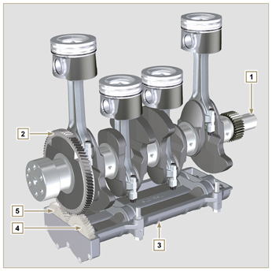  Fig 2.67
  POS. | DESCRIZIONE
  1 | Albero a gomito
  2 | Ingranaggio comando alberi equilibratori
  3 | Scatola supporto alberi equilibratori
  4 | Albero equilibratore conduttore
  5 | Albero equilibratore condotto



